目录

操作系统的概念、特征、功能和结构 3

操作系统的特征 3

操作系统的运行机制 3

中断和异常的概念 4

用户态与内核态 5

用户态切换到内核态的过程 8

进程与线程 9

进程的概念和特征 9

进程的状态与转换 9

进程的组织 11

线程 12

协程 14

进程，线程，协程的区别 16

线程与进程的比较 17

进程调度方式 18

调度的基本准则 19

典型的调度算法 20

进程的通信 21

管道/匿名管道(pipe) 21

有名管道(FIFO) 22

信号(Signal) 23

信号量(semaphore) 24

消息(Message)队列 26

共享内存(share memory) 26

套接字(socket) 27

线程的通信 27

进程同步 29

进程同步的基本概念 29

临界资源 29

实现临界区互斥的基本方法 30

经典同步问题 32

死锁 35

死锁的概念 35

死锁产生的必要条件 35

死锁避免 35

死锁的检测和解除 36

僵尸进程与孤儿进程 37

内存管理 38

内存管理基础 38

编译，链接，装入，逻辑地址与物理地址 38

覆盖与交换 41

连续分配管理方式 42

单一连续分配 42

固定分区分配 42

动态分区分配 43

非连续内存分配管理方式 44

基本分页存储管理方式 44

基本分段存储管理方式 47

段页式存储管理方式 49

基本分页与基本分段存储管理方式的区别 50

虚拟内存管理 51

请求分页存储管理 52

请求分段存储管理 54

请求段页式存储管理 56

文件系统 56

inode 介绍 57

文件类型 57

文件描述符 58

文件共享 60

硬链接 60

软链接 62

磁盘调度算法 63

先来先服务（FCFS）算法 63

最短寻找时间优先（SSTF）算法 63

扫描（SCAN）算法又称为电梯算法 63

循环扫描（C-SCAN）算法 63

输入/输出（IO）管理 63

IO控制方式 63

程序直接控制 64

中断驱动方式 65

DMA方式 66

通道方式 67

Linux IO模型 68

BIO（同步阻塞IO） 70

NIO（同步非阻塞 IO） 72

BIO与NIO的区别 73

IO多路复用（IO multiplexing） 74

select 77

poll 78

epoll 79

select，poll，epoll的区别 81

信号驱动IO 82

AIO 82

零拷贝 84

使用mmap 85

使用sendfile 86

操作系统中的堆栈 87

# 操作系统的概念、特征、功能和结构

## 操作系统的特征

* 并发
* 共享

互斥共享方式

同时访问方式

* 虚拟
* 异步

并发和共享是操作系统两个最基本的特征，这两者之间又是互为存在条件的：1资源共享是以程序的并发为条件的，若系统不允许程序并发执行，则自然不存在资源共享的问题；2若系统不能对资源共享实施有效地管理，也必将影响到程序的并发执行，甚至根本无法并发执行。

## 操作系统的运行机制

计算机系统中，通常CPU执行两种不同性质的程序，一种是操作系统内核程序；另一种是用户自编程序或系统外城的应用程序。对操作系统而言，这两种程序的作用不同，前者是后者的管理者和控制者，因此“管理程序”要执行一些特权指令，而“被管理程序”出于安全性考虑，不能执行这些指令。所谓特权指令，是指计算集中不允许用户直接使用的指令，如IO指令、置中断指令。

操作系统在具体实现上划分了用户态和核心态，以严格区分两种类程序。

一些与硬件关联交紧密的模块，诸如时钟管理程序、中断处理程序、设备驱动程序等处于最底层。其次是运行频率较高的程序，诸如金城关里、存储器管理和设备管理等。这两部分内容构成了操作系统的内核。这部分内容的指令操作工作在核心态。

内核是计算机上配置的最底层软件，是计算机功能的眼神。不同系统对内核的定义稍有区别，大多数操作系统内核包括四个方面的内容。

* 时钟管理
* 中断机制

引入中断技术的初衷是提高多道程序运行环境中CPU的利用率，而且主要是针对外部设备的。后来的到发展，形成了多种类等，成为操作系统各项操作的基础。例如键盘或鼠标信息的输入、进程的管理和调度、系统功能的调用、设备驱动、文件访问等，无不依赖于中断机制。可以说，现代计算机系统是靠中断驱动的软件。

* 原语

按层次结构涉及的操作系统，底层必然是一些可被调用的公用小程序，他们各自完成一个规定的操作。其特点是：1.他们处于操作系统的最底层，是最接近硬件的部分。2.这些程序的运行具有原子性——其操作只能一起合成。3.这些程序的运行时间都较短，而且调用频繁。

通常把具有这些特点的程序成为原语。定义源于的直接方法是关闭中断，让她的所有动作不可分割的进行完再打开中断。

系统中的设备驱动、CPU切换、进程通信等功能中的部分操作都可以定义为原语，是他们呢成为内核的组成部分。

* 系统控制的数据结构及处理

系统中用来登记状态信息的数据结构很多。比如作业控制块、进程控制块、设备控制块、各类链表、消息队列、缓冲区、空闲区登记表、内存分配表等。为了实现有效地管理 ，系统需要一些基本的操作，常见的操作有以下三种：

进程管理：进程状态管理、进程调度和分配、创建与撤掉进程控制块的队列维护操作等。

存储器管理：存储器的空间分配和回收管理、内存信息保护程序、代码对换程序等。

设备管理：缓冲区管理、设备分配和回收等。

## 中断和异常的概念

在操作系统中引入核心态和用户态这两汇总工作状态后，就需要考虑这两种状态之间如何切换。操作系统内核工作在核心态，而用户程序工作在用户态。但系统不允许用户程序实现核心态的功能，而它们又必须使用这些功能。

中断(interruption)也成为外中断，指来自CPU执行指令以外的事件发生，如设备发出的IO结束中断，表示设备输入输出处理已经完成，希望处理器能够像设备发出下一个输入输出请求，同事让王成输入输出后的程序继续进行。时钟中断，表示一个固定的事件篇已到，让处理器处理计时、启动定时运行的任务。这一类中断通常是与当前运行的程序无关。中断可细分为硬中断和软中断。硬中断是硬件产生的；软中断是软件产生的。外中断是指来自处理机外部和内存外部的中断（如I/O中断，外部信号中断，其实就是我们一般上说的，狭义上的中断）。而内中断是指的处理机和内存内部产生的中断，也称为陷入（trap）或者异常。（比如常见的算术溢出，除数为0，地址非法，缺页等等）。

异常(Exception)也成为内中断、例外或陷入。指源自CPU执行指令内部的时间，如程序的非法操作码、地址越界、算数一出、虚存系统的缺页以及专门的陷入指令等引起的时间。对异常的处理一般要依赖与当前程序的运行现场，而且异常不能被屏蔽，一旦出现异常立即处理，而关于内中断和外中断的联系与区别如下：

这样，操作系统的运行环境可以理解为：用户通过操作系统运行上层程序，而这个上层程序的运行以来与操作系统的底层管理程序提供服务支持，当需要管理程序服务时，系统则通过硬件中断机制进入核心态，运行管理程序；另外也可能是程序运行出现异常情况，被动的需要管理程序的服务，这是就通过异常处理来进入核心态。当管理程序运行结束时，用户程序要继续进行，则通过相应保存程序现场推出中断处理程序或异常处理程序，返回断点处继续执行。

下面列举一些由用户态转向核心态的例子：

* 用户程序要求操作系统的服务，即系统服务。
* 发生一次中断
* 用户程序中产生了一个错误状态
* 用户程序中企图执行一条特权指令
* 从核心态转向用户态由一条指令实现，这条指令也是特权指令。一般情况是中断返回指令。

**中断的处理过程（保护现场→中断服务→恢复现场→中断返回）**

1. 检查CPU相应中断的条件是否满足（是否有请求？优先级如何？）
2. 关中断（使得CPU不能再次响应其他中断）
3. 保护中断现场（以便处理结束返回中断点）
4. 分析中断原因，调用中断处理服务程序。（可通过硬件向量或者软件查询得到程序入口，具体这些是什么，我也不知道）
5. 执行中断处理服务程序
6. 退出中断，恢复现场或者调用新的进程
7. 开中断

## 用户态与内核态

#### 用户空间与内核空间

内核空间和用户空间对 32 位操作系统而言，它的寻址空间（虚拟地址空间，或叫线性地址空间）为 4G（2的32次方）。也就是说一个进程的最大地址空间为 4G。操作系统的核心是内核(kernel)，它独立于普通的应用程序，可以访问受保护的内存空间，也有访问底层硬件设备的所有权限。为了保证内核的安全，现在的操作系统一般都强制用户进程不能直接操作内核。

具体的实现方式基本都是由操作系统将虚拟地址空间划分为两部分，一部分为**内核空间**，另一部分为**用户空间**。针对 Linux 操作系统而言，最高的 1G 字节(从虚拟地址 0xC0000000 到 0xFFFFFFFF)由内核使用，称为内核空间。而较低的 3G 字节(从虚拟地址 0x00000000 到 0xBFFFFFFF)由各个进程使用，称为用户空间。对上面这段内容我们可以这样理解：「每个进程的 4G 地址空间中，最高 1G 都是一样的，即内核空间。只有剩余的 3G 才归进程自己使用。」「换句话说就是， 最高 1G 的内核空间是被所有进程共享的！」下图描述了每个进程 4G 地址空间的分配情况：

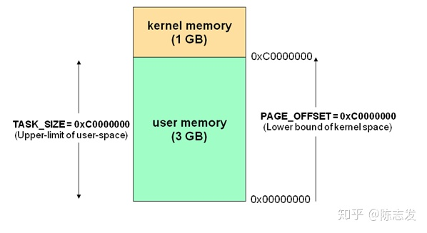

**为什么需要区分内核空间与用户空间**？

在 CPU 的所有指令中，有些指令是非常危险的，如果错用，将导致系统崩溃，比如清内存、设置时钟等。如果允许所有的程序都可以使用这些指令，那么系统崩溃的概率将大大增加。所以，CPU 将指令分为特权指令和非特权指令，对于那些危险的指令，只允许操作系统及其相关模块使用，普通应用程序只能使用那些不会造成灾难的指令。

比如 Intel 的 CPU 将特权等级分为 4 个级别：Ring0~Ring3。

其实 Linux 系统只使用了 Ring0 和 Ring3 两个运行级别(Windows 系统也是一样的)。

当进程运行在 Ring3 级别时被称为运行在用户态，而运行在 Ring0 级别时被称为运行在内核态。

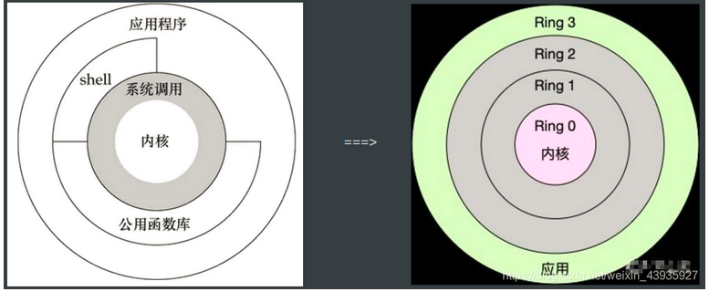

**内核态与用户态**

用户态：当进程运行在内核空间时就处于内核态，进程运行在用户空间时则处于用户态。

在内核态下，进程运行在内核地址空间中，此时 CPU 可以执行任何指令。运行的代码也不受任何的限制，可以自由地访问任何有效地址，也可以直接进行端口的访问。

在用户态下，进程运行在用户地址空间中，被执行的代码要受到 CPU 的诸多检查，它们只能访问映射其地址空间的页表项中规定的在用户态下可访问页面的虚拟地址，且只能对任务状态段(TSS)中 I/O 许可位图(I/O Permission Bitmap)中规定的可访问端口进行直接访问。

对于 Linux 来说，通过区分内核空间和用户空间的设计，隔离了操作系统代码(操作系统的代码要比应用程序的代码健壮很多)与应用程序代码。即便是单个应用程序出现错误也不会影响到操作系统的稳定性，这样其它的程序还可以正常的运行(Linux 可是个多任务系统啊！)。「所以，区分内核空间和用户空间本质上是要提高操作系统的稳定性及可用性。」

**如何从用户空间进入内核空间？**

* 发生系统调用时

这是处于用户态的进程主动请求切换到内核态的一种方式。用户态的进程通过系统调用申请使用操作系统提供的系统调用服务例程来处理任务。而系统调用的机制，其核心仍是使用了操作系统为用户特别开发的一个中断机制来实现的，即软中断。

* 产生异常时
* 当CPU执行运行在用户态下的程序时，发生了某些事先不可知的异常，这时会触发由当前运行的进程切换到处理此异常的内核相关的程序中，也就是转到了内核态，如缺页异常。
* 外设产生中断时
* 当外围设备完成用户请求的操作后，会向CPU发出相应的中断信号，这时CPU会暂停执行下一条即将要执行的指令转而去执行与中断信号对应的处理程序，如果先前执行的指令是用户态下的程序，那么这个转换的过程自然也就发生了由用户态到内核态的切换。比如硬盘读写操作的完成，系统会切换到硬盘读写的中断处理程序中执行后续操作等。

可以看到上述三种由用户态切换到内核态的情况中，只有系统调用是进程主动请求发生切换的，中断和异常都是被动的。其实所有的系统资源管理都是在内核空间中完成的。比如读写磁盘文件，分配回收内存，从网络接口读写数据等等。我们的应用程序是无法直接进行这样的操作的。但是我们可以通过内核提供的接口来完成这样的任务。比如应用程序要读取磁盘上的一个文件，它可以向内核发起一个 "系统调用" 告诉内核："我要读取磁盘上的某某文件"。其实就是通过一个特殊的指令让进程从用户态进入到内核态(到了内核空间)，在内核空间中，CPU 可以执行任何的指令，当然也包括从磁盘上读取数据。具体过程是先把数据读取到内核空间中，然后再把数据拷贝到用户空间并从内核态切换到用户态。

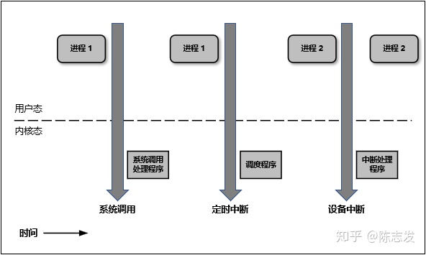

## 用户态切换到内核态的过程

linux下每个进程的栈有两个，一个是用户态栈，一个是内核态栈。在需要从用户态栈切换到内核的时候，需要进行执行栈的转换，保存用户态的状态，包括寄存器状态，然后执行内核态操作，操作完成后要恢复现场，切换到用户态，这个过程是耗时的。

从出发方式看，可以在认为存在前述3种不同的类型，但是从最终实际完成由用户态到内核态的切换操作上来说，涉及的关键步骤是完全一样的，没有任何区别，都相当于执行了一个中断响应的过程，因为系统调用实际上最终是中断机制实现的，而异常和中断处理机制基本上是一样的，用户态切换到内核态的步骤主要包括：

1. 从当前进程的描述符中提取其内核栈的 ss0 及 esp0 信息。
2. 使用 ss0 和 esp0 指向的内核栈将当前进程的 cs,eip，eflags，ss,esp 信息保存起来，这个过程也完成了由用户栈找到内核栈的切换过程，同时保存了被暂停执行的程序的下一条指令
3. 将先前由中断向量检索得到的中断处理程序的 cs，eip 信息装入相应的寄存器，开始执行中断处理程序，这时就转到了内核态的程序执行了。

其实就是一个保存当前的运行上下文（主要包括一些寄存器，栈等），调用系统中断进入内核态，使用系统指令完成操作，然后再恢复进程的过程。

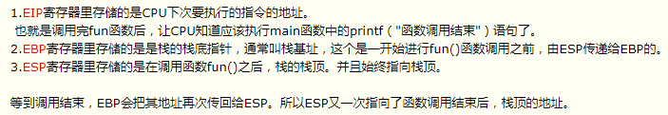

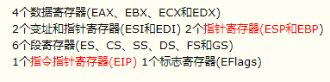

**用户态和内核态之间的切换消耗**

每次上下文切换都需要几十纳秒到数微秒的 CPU 时间。具体可看关于内核态和用户态切换开销的测试[1]。在实际的开发中，我们也应当尽量去避免这种切换，例如 netty 封装FileChannel.transferTo通过调用OS的sendfile()实现零拷贝正是从降低用户态到内核态的频繁转换和数据拷贝来降低资源消耗的。

# 进程与线程

## 进程的概念和特征

为了是参与并发执行的程序能独立的运行，必须为之配置一个专门的数据结构，称之为进程控制块（process control block），系统利用PCB来描述进程的基本情况和运行状态，进而控制和管理进程。相应的，有程序段、相关数据段和PCB三部分构成了进程映像（进程实体）。所谓创建进程，实质上是创建进程映像中的PCB；而撤销进程，实质上是撤销进程的PCB。指的注意的是，进程影响是静态的，进程是动态的。

定义：“进程是进程实体的运行过程，是系统进行资源分配和调度的一个独立单位”。

**进程的特征**

* 动态性：进程是程序的一次执行，他有着创建、活动、暂停、终止等过程，具有一定的生命周奇奇，是动态的产生、变化和消亡的。动态性是进程最基本的特征。
* 并发性：至多个进程实体，同存于内存中，能在一段时间内同时运行，并发性是进程的重要特征，同时也是操作系统的重要特征，引入进程的目的就是为了是程序能与去其他进程的程序并发执行，以提高资源利用率。
* 独立性：指进程实体是一个能独立运行、独立获得资源和独立接收调度的基本单位。范围建立PCB的程序都不能作为一个独立的单位参与运行。
* 异步性：由于进程的相互制约，是进程具有执行的间断性。也即进程按各自独立的、不可预知的速度向前推进。异步性会导致执行结果不可再现性，为此，在操作系统中必须配置相应的进程同步机制。
* 结构性：每个进程都配置一个PCB对其进行描述。从结构上来看，进程实体是由程序段、数据段和进程控制端三部分组成的。

## 进程的状态与转换

进程在其生命周期内，由于系统中个进程之间的相互制约关系以及系统的运行环境的变化，使的进程的状态也在不断地发生着变化。通常进程有以下五种状态。前三种是进程的基本状态。

1. 运行状态：进程正在处理器上运行。在单处理器的环境下，每一时刻最多只有一个进程处于运行状态。
2. 就绪状态：进程已处于准备运行的状态，即进程获得了除CPU之外的一切所需资源，一旦得到处理器即可运行。
3. 阻塞状态：又称为等待状态：进程正在等待某一事件而暂停运行，如等待某资源为可用（不包括处理器），或等待输入输出的完成。及时处理器空闲，该进程也不能运行。
4. 创建状态：进程正在被创建，尚未转到就绪状态。创建进程通常需要多个步骤：首先申请一个空白的PCB，并向PCB中填写一些控制和管理进程的信息；然后由系统为该进程分配运行时所必须的资源；最后把该进程转入到就绪状态。
5. 结束状态：进程正在从系统中消失，这可能是进程正常结束或其他原因中断退出运行。当进程需要结束运行时，系统首先必须置该进程为结束状态，然后再进一步处理资源释放和回收工作。

注意区别就绪状态和阻塞状态：就绪状态是指进程仅缺少处理器，只要活得处理器资源就立即执行；而阻塞状态是指进程需要其他资源或等待某一事件，及时处理器空闲也不能运行。

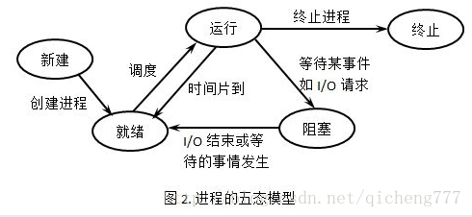

**进程的创建**

1. 为新进程分配一个唯一的进程标识号，并申请一个空白的 PCB，若申请失败则创建失败。
2. 为新进程的程序和数据分配内存空间，若资源不足会进入阻塞态。
3. 初始化 PCB，主要包括标志信息、处理机状态信息、以及设置进程优先级等。
4. 若进程就绪队列未满，就将新进程插入就绪队列，等待被调度运行。

**进程切换**

1. 保存处理器上下文，包括程序计数器和其他寄存器。
2. 更新PCB信息。
3. 把进程的PCB移入相应的队列，如就绪、在某时间阻塞等队列。
4. 选择另一个进程执行，并更新其PCB。更新内存管理的数据结构。
5. 恢复处理器的上下文。

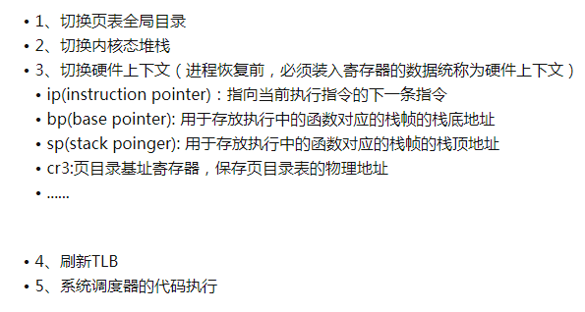

**进程的阻塞与唤醒**

正在执行的进程由于等待的事件未发生，由系统执行阻塞原语，由运行态变为阻塞态。

阻塞过程：

1. 找到将要被阻塞进程的 PCB。
2. 如果进程为运行态，保护现场并转为阻塞态，停止运行。
3. 把 PCB 插入相应事件的等待队列，当被阻塞进程期待的事件发生时，由相关进程调用唤醒原语，将进程唤醒。

唤醒过程：

1. 在该事件的等待队列中找到进程对应的 PCB。
2. 将其从等待队列中移除，设置状态为就绪态。
3. 将 PCB 插入就绪队列，等待调度程序调度。

**进程的终止**

进程终止包括：正常结束，表示进程已经完成并准备退出；异常结束，表示进程在运行时发生异常，程序无法继续运行，例如非法指令，IO 故障等；外界干预，指进程因为外界请求而终止，例如操作系统干预等。

1. 根据被终止进程的标识符，检索 PCB，读出该进程的状态。
2. 若被终止的进程处于执行状态，终止执行，将处理机资源分配给其他进程。
3. 若进程还有子进程，将所有子进程终止。
4. 将该进程的全部资源归还给父进程或操作系统，并将 PCB 从队列删除。

## 进程的组织

1. 进程控制块

进程创建时，操作系统就新建一个PCB结构，它之后就常驻内存，任一时刻可以存取, 在进程结束时删除。PCB是进程实体的一部分，是进程存在的唯一标志。当创建一个进程时，系统为该进程建立一个PCB；当进程执行时，系统通过其PCB 了 解进程的现行状态信息，以便对其进行控制和管理；当进程结束时，系统收回其PCB,该进 程随之消亡。操作系统通过PCB表来管理和控制进程。

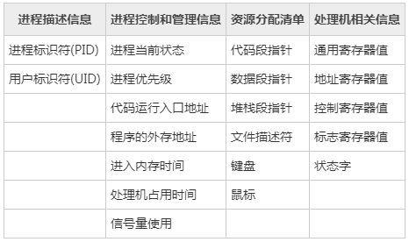

1. 程序段

程序段就是能被进程调度程序调度到CPU执行的程序代码段。注意，程序可以被多个进程共享，就是说多个进程可以运行同一个程序。

1. 数据段

一个进程的数据段，可以是进程对应的程序加工处理的原始数据，也可以是程序执行时产生的中间或最终结果。

## 线程

线程是进程中能够并发执行的实体，是进程的组成部分，也是处理器调度和分派的基本单位，允许线程包含多个进程，这些进程共享进程所获得的内存空间和资源。

线程最直接的理解就是“轻量级进程”，它是一个基本的CPU执行单元，也是程序执行流的最小单元，由线程ID、程序计数器、寄存器集合和堆栈组成。线程是进程中的一个实体，是被系统独立调度和分派的基本单位，线程自己不拥有系统资源，只拥有一点在运行中必不可少的资源，但它可与同属一个进程的其他线程共享进程所拥有的全部资源。一个线程可以创建和撤销另一个线程，同一进程中的多个线程之间可以并发执行。由于线程之间的相互制约，致使线程在运行中呈现出间断性。

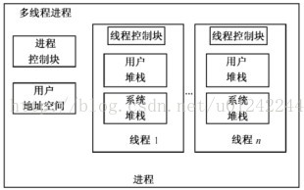

**线程的实现方式：**

* 内核级线程 1-1：

线程的管理工作有内核完成，并提供线程API来使用线程，操作系统在内核空间建立和维护进程控制块PCB和线程控制块TCB，内核调度在线程的基础上进行。优点：多处理器上内核可以同时调度同一进程中的多线程并执行，进程中一个线程被阻塞，内核可以调用同一进程的其他线程；缺点：线程在用户态运行，而线程的调度和管理在内核完成，同一进程中，控制权的转移需要经历用户态-内核态-用户态的转变，系统开销大

* 用户级线程 1-N：

线程的管理工作由应用程序来做，在用户空间内实现，内核不知道线程的存在。优点：线程转换不需要内核特权，线程管理的数据在用户空间，节省了线程切换的花费和内核宝贵的资源，运行应用程序按照需要选择线程的调度算法；缺点：一个用户级线程的阻塞会引起整个进程的阻塞，用户线程不能利用多重处理的优点。

* 混合式线程 N-M：

一些操作系统既支持用户级线程，也支持内核级线程，用户层线程在用户线程库中实现，内核层线程在操作系统内核中实现，在这种模式下，一个应用程序中的多个用户级线程能分配或者对于于一个或者多个内核层线程，内核级线程可以在多处理器上并行执行。优缺点都是上述两种模式的中和。

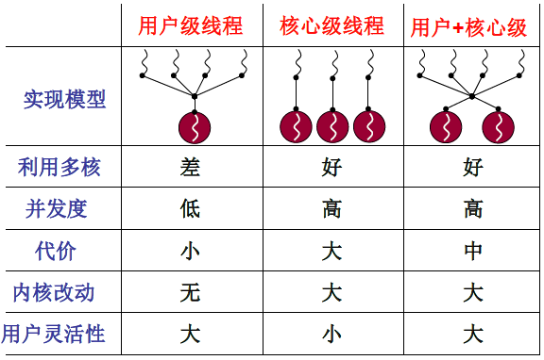

**线程的切换**

线程可以看做轻量级的进程，同一类线程共享代码和数据空间，每个线程都有自己独立的运行栈和程序计数器（PC），线程之间切换的开销小。

## 协程

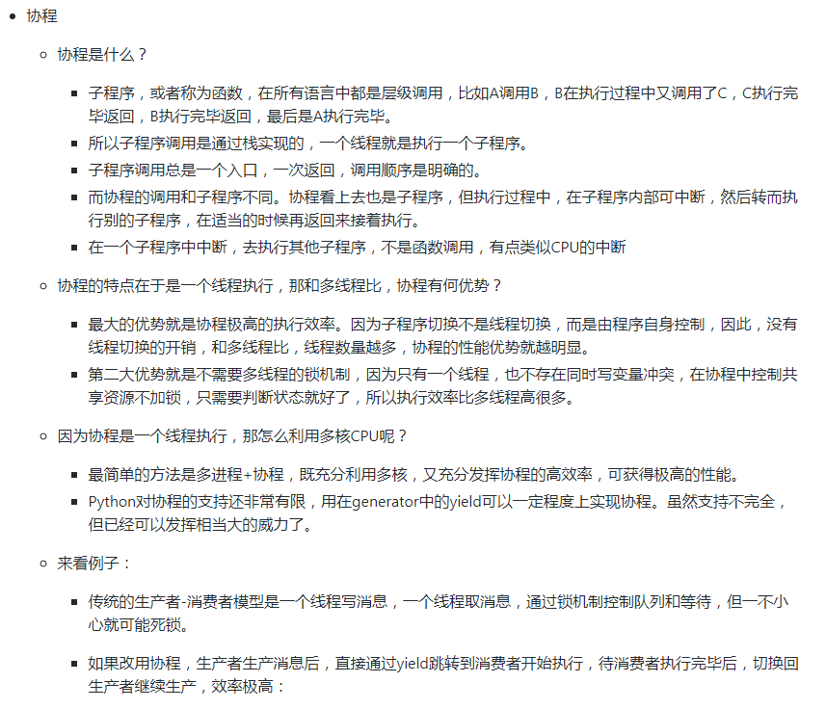

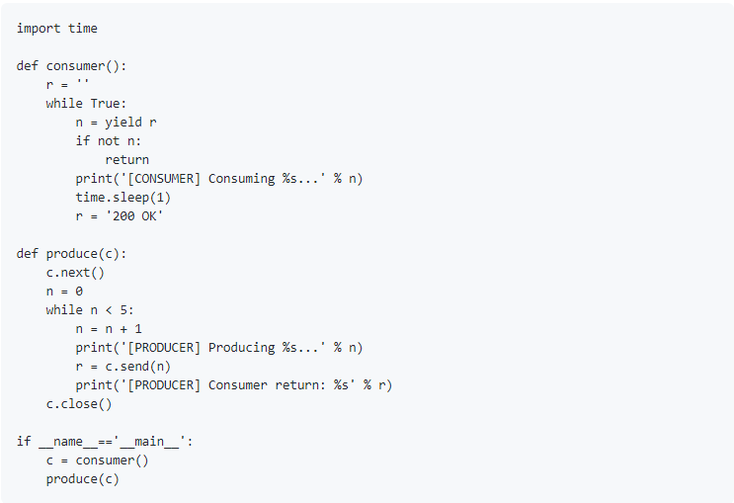

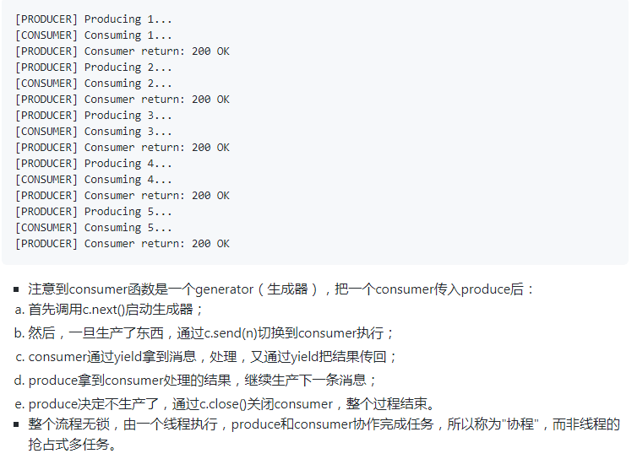

进程是操作系统资源分配的最小单位；线程为轻量级进程，是操作系统调度（CPU调度）执行的最小单位；协程是一种用户态的轻量级线程，一个线程可以拥有多个协程，协程调用完全由程序所控制，协程能保留上一次调用时的状态，每次过程重入时，就相当于进入上一次调用的状态。

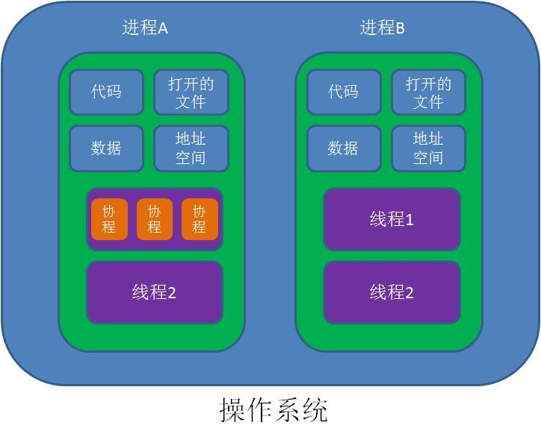

协程拥有自己的寄存器上下文和栈。协程调度切换时，将寄存器上下文和栈保存到其他地方，在切回来的时候，恢复先前保存的寄存器上下文和栈。因此：

协程能保留上一次调用时的状态（即所有局部状态的一个特定组合），每次过程重入时，就相当于进入上一次调用的状态，换种说法：进入上一次离开时所处逻辑流的位置。

协程的目的：在传统的J2EE系统中都是基于每个请求占用一个线程去完成完整的业务逻辑（包括事务）。所以系统的吞吐能力取决于每个线程的操作耗时。如果遇到很耗时的I/O行为，则整个系统的吞吐立刻下降，因为这个时候线程一直处于阻塞状态，如果线程很多的时候，会存在很多线程处于空闲状态（等待该线程执行完才能执行），造成了资源应用不彻底。

最常见的例子就是JDBC（它是同步阻塞的），这也是为什么很多人都说数据库是瓶颈的原因。这里的耗时其实是让CPU一直在等待I/O返回，说白了线程根本没有利用CPU去做运算，而是处于空转状态。而另外过多的线程，也会带来更多的ContextSwitch开销。

对于上述问题，现阶段行业里的比较流行的解决方案之一就是单线程加上异步回调。其代表派是node.js以及Java里的新秀Vert.x。协程的目的就是当出现长时间的I/O操作时，通过让出目前的协程调度，执行下一个任务的方式，来消除上下文切换上的开销。

协程的特点

* 线程的切换由操作系统负责调度，协程由用户自己进行调度，因此减少了上下文切换，提高了效率。
* 线程的默认Stack大小是1M，而协程更轻量，接近1K。因此可以在相同的内存中开启更多的协程。
* 由于在同一个线程上，因此可以避免竞争关系而使用锁。
* 适用于被阻塞的，且需要大量并发的场景。但不适用于大量计算的多线程，遇到此种情况，更好实用线程去解决。

**协程的原理**

当出现IO阻塞的时候，由协程的调度器进行调度，通过将数据流立刻yield掉（主动让出），并且记录当前栈上的数据，阻塞完后立刻再通过线程恢复栈，并把阻塞的结果放到这个线程上去跑，这样看上去好像跟写同步代码没有任何差别，这整个流程可以称为coroutine，而跑在由coroutine负责调度的线程称为Fiber。比如Golang里的 go关键字其实就是负责开启一个Fiber，让func逻辑跑在上面。由于协程的暂停完全由程序控制，发生在用户态上；而线程的阻塞状态是由操作系统内核来进行切换，发生在内核态上。因此，协程的开销远远小于线程的开销，也就没有了上下文切换上的开销。

## 进程，线程，协程的区别

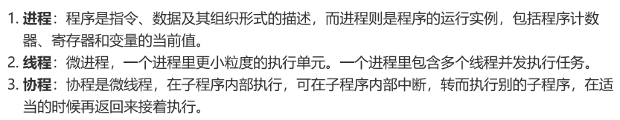

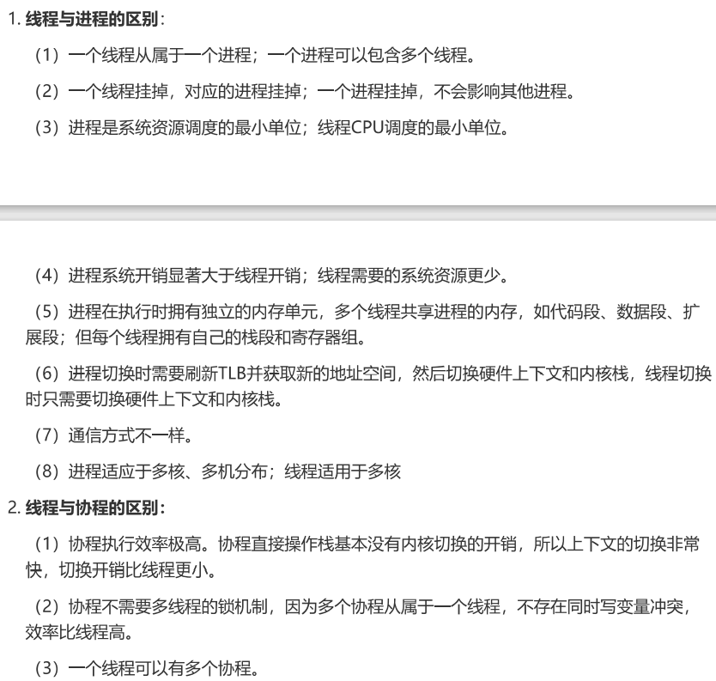

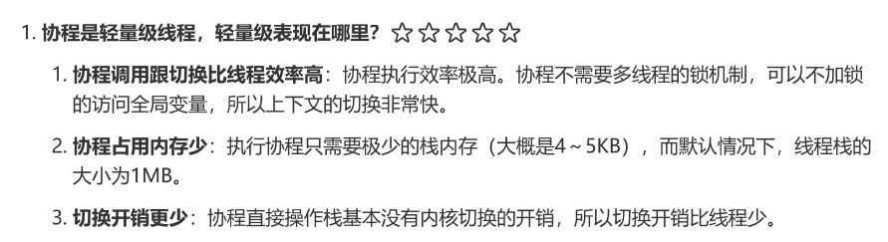

## 线程与进程的比较

**调度**。在传统的操作系统中，拥有资源和独立调度的基本单位都是进程。在引入线程的操作系统中，线程是独立调度的基本单位，进程是资源拥有的基本单位。在同一进程中，线程的切换不会引起进程切换。在不同进程中进行线程切换,如从一个进程内的线程切换到另一个进程中的线程时，会引起进程切换。

**拥有资源**。不论是传统操作系统还是设有线程的操作系统，进程都是拥有资源的基本单位，而线程不拥有系统资源（也有一点必不可少的资源），但线程可以访问其隶属进程的系统资源。

**并发性**。在引入线程的操作系统中，不仅进程之间可以并发执行，而且多个线程之间也可以并发执行，从而使操作系统具有更好的并发性，提高了系统的吞吐量。

**系统开销**。由于创建或撤销进程时，系统都要为之分配或回收资源，如内存空间、 I/O设备等，因此操作系统所付出的开销远大于创建或撤销线程时的开销。类似地，在进行进程切换时，涉及当前执行进程CPU环境的保存及新调度到进程CPU环境的设置，而线程切换时只需保存和设置少量寄存器内容，开销很小。此外，由于同一进程内的多个线程共享进程的地址空间，因此，这些线程之间的同步与通信非常容易实现，甚至无需操作系统的干预。

**地址空间和其他资源（如打开的文件）**：进程的地址空间之间互相独立，同一进程的各线程间共享进程的资源，某进程内的线程对于其他进程不可见。

**通信方面**：进程间通信(IPC)需要进程同步和互斥手段的辅助，以保证数据的一致性，而线程间可以直接读/写进程数据段（如全局变量）来进行通信。

## 进程调度方式

在多道程序系统中，进程的数量往往多于处理器的个数，进程争用处理器的情况在所难免。处理器调度是对处理器进行分配，就是从就绪队列中，按照一定的算法，选择一个进程并将处理器分配给他运行，以实现进程的并发执行。

处理器调度是多道程序操作系统的基础，它是操作系统设计的核心问题。

一个作业从提交开始知道完成，往往要经历一下三级调度：

* 作业调度。作业调度又称高级调度：其主要任务是按一定的原则从外存上处于后备状态的作业中挑选一个或多个作业，给他们分配内存、输入输出设备等必要的资源。并建立相应的进程，以使他们获得竞争处理器的权利。

多道批处理系统中大多配有作业调度，而其它系统中通常不需要配置作业调度。作业调度的执行频率较低，通常为几分钟一次。

* 中级调度。中级调度又称内存调度。引入中级调度视为了提高内存利用率和系统吞吐率，为此，应使那些暂时不能运行的进程调至外存等待，把此时的进程状态称为挂起状态。当他们已具备运行条件且内存有稍有空闲时，由中级调度来决定，吧外存上那些已具备运行条件的就绪进程，在重新调入内存，并修改其状态为就绪状态，挂在就绪队列上等待。
* 进程调度。进程调度又称为低级调度，其主要任务是按照某种方法和策略从就绪队列中选取一个进程，将处理器分配给它。进程调度是操作系统中最基本的一中调度，在一般操作系统中都不需配置进程调度。进程调度的频率很高，一般几十毫秒一次。

作业调度从外存的后备队列中选择一批作业进入内存，为他们建立进程。这些进程被送入就绪队列。进程调度从就绪队列中选出一个进程，并把其状态改为运行状态，把CPU分配给它。中级调度是位于高级调度和低级调度之间的一种调度。为了提高内存的利用率，系统将那些暂时不能运行的进程挂起来。当内存空间宽松式，通过中级调度选择具备运行条件的进程，将其唤醒。

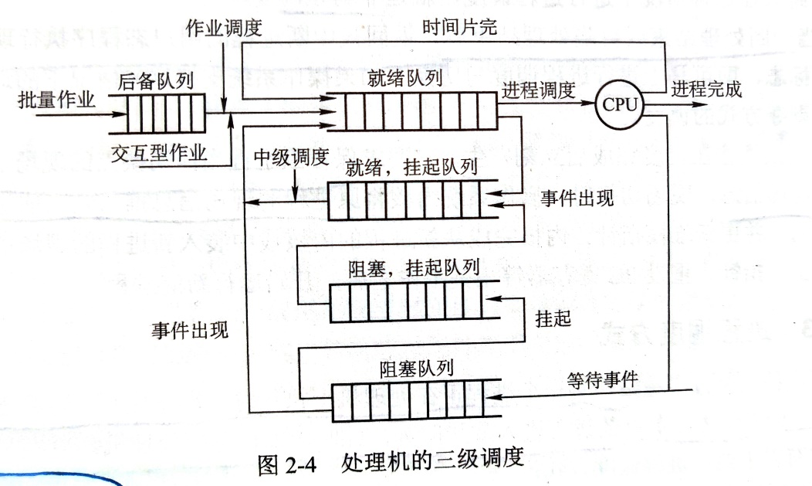

所谓进程调度方式是指当某一个进程正在处理器上执行时，若有某个更为重要或紧迫的进程需要处理，既有优先权更高的进程进入就绪队列，此时应如何分配处理器。通常有一下两种进程调度方式：

* 非剥夺调度方式

非剥夺调度方式又称为非抢占调度方式，是指当一个进程正在处理器上执行时，即使有某个更为重要或紧迫的进程进入就绪状态，仍然让正在执行的进程继续执行，知道该进程完成或发生某种时间而进入阻塞状态时，才把处理器分配给更为重要或紧迫的进程。

* 剥夺调度方式

剥夺调度方式又称为抢占方式，是指当一个进程正在处理器上执行时，若有某个更为重要或紧迫的进程需要使用处理器，则立即暂停正在执行的进程，将处理器分配给这个更为重要或紧迫的进程。

“剥夺”不是一种任意性行为，必须遵循一定的原则：优先权原则，短进程优先原则和时间片原则。

### 调度的基本准则

不同的调度算法具有不同的特性，在选择调度算法时，必须考虑算法所具有的特性。为了比较处理器调度算法的性能，人们提出很多评价准则，下面介绍主要的几种准则：

* CPU利用率

CPU是计算机系统中最重要的资源之一，所以应尽可能使CPU保持在忙状态，是这一资源利用率最高。

* 系统吞吐量

系统吞吐量表示单位时间内CPU完成作业的数量。长作业需要消耗较长的处理器时间，因此会降低系统的吞吐量。而对于短作业，他们所需要消耗的处理器时间端，因此能提高系统的吞吐量。调度算法和方式的不同，也会对系统的吞吐量产生较大的影响。

* 周转时间

周转时间是指从作业提交到作业完成所经历的时间，包括作业等待、在就绪队列中排队、在处理器上运行以及进行输入输出操作所花费的时间的总和。

作业的周转时间=作业完成时间-作业提交时间

* 等待时间

等待时间是指进程处于等处理器状态时间之和，等待时间越长，用户满意度越低。处理器调度算法实际上并不影响作业执行或输入输出操作时间，只影响作业在就绪队列中等待所花的时间。因此，衡量一个调度算法优劣常常只需简单地考察等待时间。

* 响应时间

响应时间是指从用户提交请求到系统首次产生响应所有的时间。在交互式系统中，周转时间不可能是最好的评测准则，一般采用响应时间作为衡量调度算法的重要准则之一。从用户的角度来看，调度策略应尽量降低响应时间，使响应时间处在用户能够接受的范围之内。

### 典型的调度算法

通常系统的设计目标不同，所采用的调度算法也不同。在操作系统中存在多种调度算法，其中有的调度算法适用于作业调度，有的调度算法适用于进程调度，有的调度算法两者都适用。下面介绍几种常用的调度算法：

* FIFS先来先服务调度算法

特点：算法简单，但是效率低；有利于长作业，不利于短作业；有利于CPU繁忙型作业而不利于IO繁忙型作业。

* SJF短作业优先调度算法

短作业（进程）优先调度算法是指对短作业祸端进程优先调度的算法。短作业优先调度算法是从后备队列中选择一个或若干个估计运算时间最短的作业，将他们呢掉入内存运行。

SJF调度算法的缺点：

该算法对长作业不理。

该算法完全未考虑作业的紧迫程度

由于作业的长短只根据用户所提供的估计执行时间而定的，而用户又可能会有意或无意的缩短其作业的估计运行时间，致使该算法不一定能真正做到算作业优先调度。

注意：SJF调度算法的平均等待时间、平均周转时间最少。

* 优先级调度算法
* 高响应比优先调度算法

高响应比优先调度算法主要用于作业调度。同时考虑从每个作业的等待时间和估计需要运行的时间。

* 时间片轮转调度算法
* 多级反馈队列调度算法

多级反馈队列调度算法主要是时间片轮转调度算法和优先级调度算法的综合和发展。通过动态调整进程优先级和时间片大小，多级反馈队列调度算法可以兼顾多方面的系统目标。

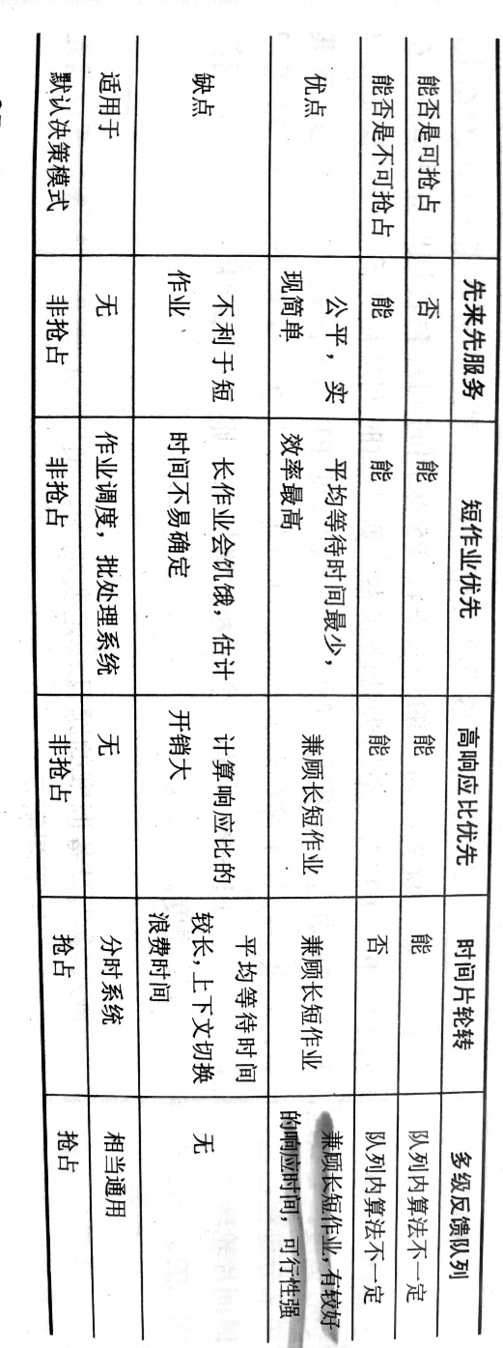

## 进程的通信

每个进程各自有不同的用户地址空间，任何一个进程的全局变量在另一个进程中都看不到，所以进程之间要交换数据必须通过内核，在内核中开辟一块缓冲区，进程1把数据从用户空间拷到内核缓冲区，进程2再从内核缓冲区把数据读走，内核提供的这种机制称为进程间通信（IPC，InterProcess Communication）

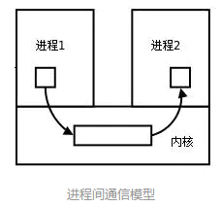

### 管道/匿名管道(pipe)

* 管道是半双工的，数据只能向一个方向流动；需要双方通信时，需要建立起两个管道。
* 只能用于父子进程或者兄弟进程之间(具有亲缘关系的进程);
* 数据的读出和写入：一个进程向管道中写的内容被管道另一端的进程读出。写入的内容每次都添加在管道缓冲区的末尾，并且每次都是从缓冲区的头部读出数据。

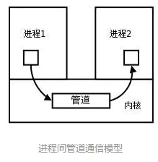

**管道的实质：**

管道的实质是一个内核缓冲区，进程以先进先出的方式从缓冲区存取数据，管道一端的进程顺序的将数据写入缓冲区，另一端的进程则顺序的读出数据。该缓冲区可以看做是一个循环队列，读和写的位置都是自动增长的，不能随意改变，一个数据只能被读一次，读出来以后在缓冲区就不复存在了。当缓冲区读空或者写满时，有一定的规则控制相应的读进程或者写进程进入等待队列，当空的缓冲区有新数据写入或者满的缓冲区有数据读出来时，就唤醒等待队列中的进程继续读写。

**管道的局限：**

* 只支持单向数据流；
* 只能用于具有亲缘关系的进程之间；

### 有名管道(FIFO)

匿名管道，由于没有名字，只能用于亲缘关系的进程间通信。为了克服这个缺点，提出了有名管道(FIFO)。

有名管道不同于匿名管道之处在于它提供了一个路径名与之关联，以有名管道的文件形式存在于文件系统中，这样，即使与有名管道的创建进程不存在亲缘关系的进程，只要可以访问该路径，就能够彼此通过有名管道相互通信，因此，通过有名管道不相关的进程也能交换数据。值的注意的是，有名管道严格遵循先进先出(first in first out),对匿名管道及有名管道的读总是从开始处返回数据，对它们的写则把数据添加到末尾。它们不支持诸如lseek()等文件定位操作。有名管道的名字存在于文件系统中，内容存放在内存中。

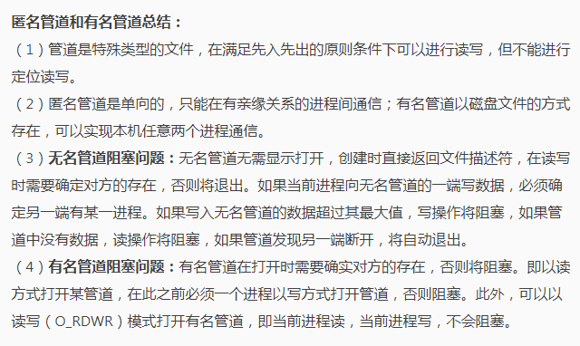

### 信号(Signal)

* 信号是Linux系统中用于进程间互相通信或者操作的一种机制，信号可以在任何时候发给某一进程，而无需知道该进程的状态。
* 如果该进程当前并未处于执行状态，则该信号就有内核保存起来，知道该进程回复执行并传递给它为止。、
* 如果一个信号被进程设置为阻塞，则该信号的传递被延迟，直到其阻塞被取消是才被传递给进程。

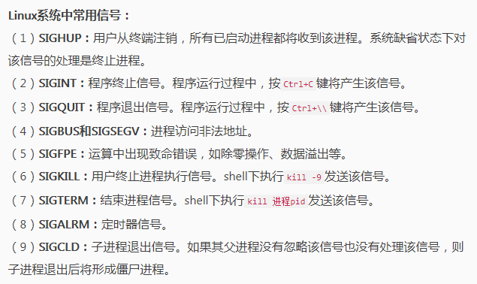

**信号来源：**

信号是软件层次上对中断机制的一种模拟，是一种异步通信方式，，信号可以在用户空间进程和内核之间直接交互，内核可以利用信号来通知用户空间的进程发生了哪些系统事件，信号事件主要有两个来源：

* 硬件来源：用户按键输入Ctrl+C退出、硬件异常如无效的存储访问等。
* 软件终止：终止进程信号、其他进程调用kill函数、软件异常产生信号。

**信号生命周期和处理流程**

1. 信号被某个进程产生，并设置此信号传递的对象（一般为对应进程的pid），然后传递给操作系统；
2. 操作系统根据接收进程的设置（是否阻塞）而选择性的发送给接收者，如果接收者阻塞该信号（且该信号是可以阻塞的），操作系统将暂时保留该信号，而不传递，直到该进程解除了对此信号的阻塞（如果对应进程已经退出，则丢弃此信号），如果对应进程没有阻塞，操作系统将传递此信号。
3. 目的进程接收到此信号后，将根据当前进程对此信号设置的预处理方式，暂时终止当前代码的执行，保护上下文（主要包括临时寄存器数据，当前程序位置以及当前CPU的状态）、转而执行中断服务程序，执行完成后在回复到中断的位置。当然，对于抢占式内核，在中断返回时还将引发新的调度。

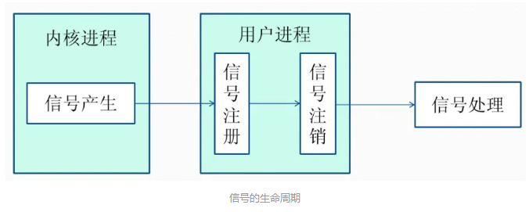

### 信号量(semaphore)

信号量是一个计数器，用于多进程对共享数据的访问，信号量的意图在于进程间同步。

为了获得共享资源，进程需要执行下列操作：

1. 创建一个信号量：这要求调用者指定初始值，对于二值信号量来说，它通常是1，也可是0。
2. 等待一个信号量：该操作会测试这个信号量的值，如果小于0，就阻塞。也称为P操作。
3. 挂出一个信号量：该操作将信号量的值加1，也称为V操作。

为了正确地实现信号量，信号量值的测试及减1操作应当是原子操作。为此，信号量通常是在内核中实现的。Linux环境中，有三种类型：Posix（可移植性操作系统接口）有名信号量（使用Posix IPC名字标识）、Posix基于内存的信号量（存放在共享内存区中）、System V信号量（在内核中维护）。这三种信号量都可用于进程间或线程间的同步。

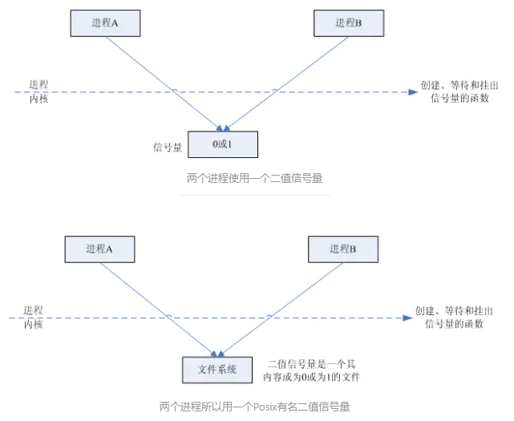

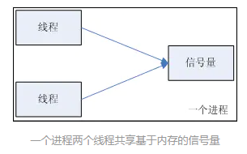

**信号量与普通整型变量的区别：**

1. 信号量是非负整型变量，除了初始化之外，它只能通过两个标准原子操作：wait(semap) , signal(semap) ; 来进行访问；
2. 操作也被成为PV原语（P来源于荷兰语proberen"测试"，V来源于荷兰语verhogen"增加"，P表示通过的意思，V表示释放的意思），而普通整型变量则可以在任何语句块中被访问；

**信号量与互斥量之间的区别：**

1. 互斥量用于线程的互斥，信号量用于线程的同步。这是互斥量和信号量的根本区别，也就是互斥和同步之间的区别。

互斥：是指某一资源同时只允许一个访问者对其进行访问，具有唯一性和排它性。但互斥无法限制访问者对资源的访问顺序，即访问是无序的。

同步：是指在互斥的基础上（大多数情况），通过其它机制实现访问者对资源的有序访问。

在大多数情况下，同步已经实现了互斥，特别是所有写入资源的情况必定是互斥的。少数情况是指可以允许多个访问者同时访问资源

1. 互斥量值只能为0/1，信号量值可以为非负整数。

也就是说，一个互斥量只能用于一个资源的互斥访问，它不能实现多个资源的多线程互斥问题。信号量可以实现多个同类资源的多线程互斥和同步。当信号量为单值信号量是，也可以完成一个资源的互斥访问。

1. 互斥量的加锁和解锁必须由同一线程分别对应使用，信号量可以由一个线程释放，另一个线程得到。

### 消息(Message)队列

* 消息队列是存放在内核中的消息链表，每个消息队列由消息队列标识符表示。
* 与管道（无名管道：只存在于内存中的文件；命名管道：存在于实际的磁盘介质或者文件系统）不同的是消息队列存放在内核中，只有在内核重启(即，操作系统重启)或者显示地删除一个消息队列时，该消息队列才会被真正的删除。
* 另外与管道不同的是，消息队列在某个进程往一个队列写入消息之前，并不需要另外某个进程在该队列上等待消息的到达。

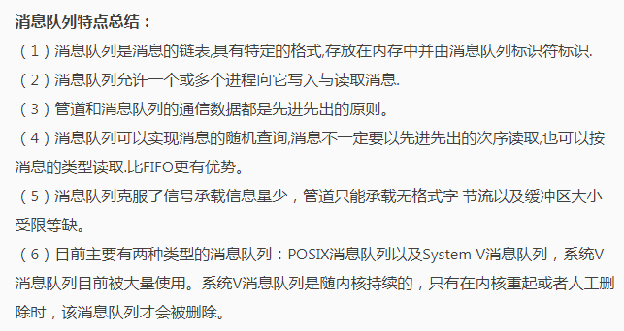

### 共享内存(share memory)

使得多个进程可以可以直接读写同一块内存空间，是最快的可用IPC形式。是针对其他通信机制运行效率较低而设计的。

为了在多个进程间交换信息，内核专门留出了一块内存区，可以由需要访问的进程将其映射到自己的私有地址空间。进程就可以直接读写这一块内存而不需要进行数据的拷贝，从而大大提高效率。

由于多个进程共享一段内存，因此需要依靠某种同步机制（如信号量）来达到进程间的同步及互斥。

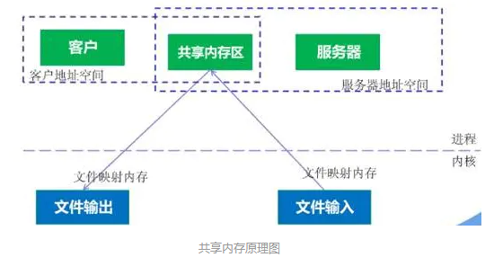

### 套接字(socket)

套接字是一种通信机制，凭借这种机制，客户/服务器（即要进行通信的进程）系统的开发工作既可以在本地单机上进行，也可以跨网络进行。也就是说它可以让不在同一台计算机但通过网络连接计算机上的进程进行通信。

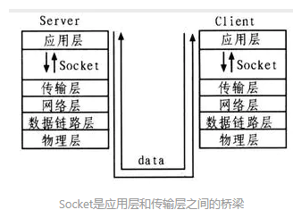

套接字是支持TCP/IP的网络通信的基本操作单元，可以看做是不同主机之间的进程进行双向通信的端点，简单的说就是通信的两方的一种约定，用套接字中的相关函数来完成通信过程。

## 线程的通信

**线程之间的通信：**

1. Volatile和sonchronized关键字
2. 等待/通知机制

* Notify()通知一个在对象上等待的线程
* Notifyall()通知所有线程
* Wait()释放锁，等另外的线程通知或者被中断才会返回

1. 管道输入/输出流

访问临界资源的顺序，从根本上来说，线程间的通信有两种方式：

* 一种是在共享内存的并发模型中，线程之间通过读-写共享内存来实现通信（公共状态）
* 一种是在消息传递的并发模型里，线程之间通过发送消息来进行通信（没有公共状态）

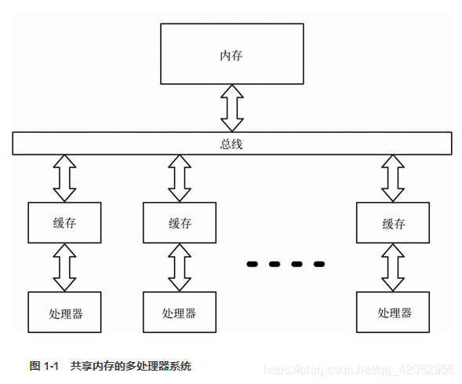

而Java的并发采用的是共享内存模型，所以Java线程之间的通信是基于共享内存实现的。具体来讲Java线程之间的通信由Java内存模型控制，JMM决定一个线程对共享变量的写入何时对另一个线程可见。如果线程A与B之间要通信的话，必须经历下面两个步骤：

1. 线程A把本地内存中更新过的共享变量刷新到主内存中去。
2. 线程B到住内存中去读取线程A之前更新过的共享变量。（如图）

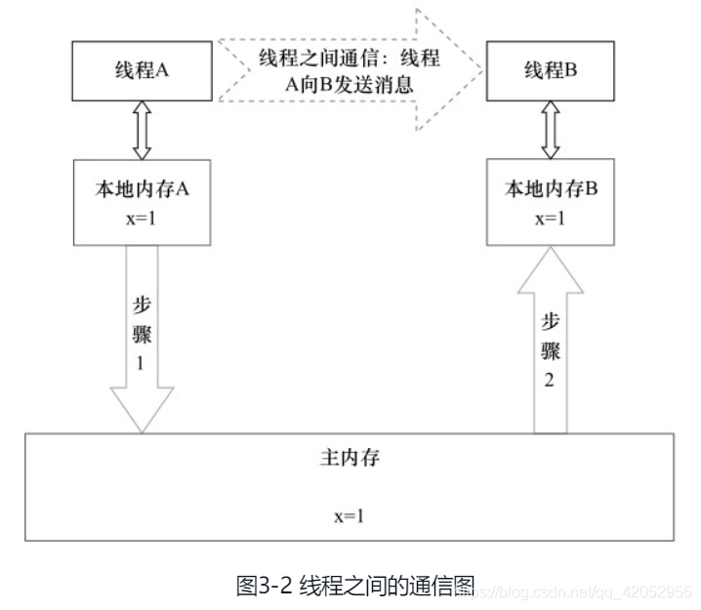

现在问题来了，假设共享内存中的共享变量a，如果多个线程同时读a，不会出现任何问题，但是如果这些线程中有至少一个线程对a执行写操作，就可能出现数据不一致问题，也就是线程不安全了，那这是绝对不允许的。怎么办？答案就是依靠线程同步，来保证即使多个线程并发访问共享变量时，依然能够保证数据一致！

* Volatile
* Synchronized
* RentrantLock

线程之间的通信（锁 信号机制 信号量机制 线程之间通信主要是为了线程同步，所以线程没有像进程通信中的用于数据交换的通信机制）（锁 信号机制 信号量机制 线程之间通信主要是为了线程同步，所以线程没有像进程通信中的用于数据交换的通信机制）

## 进程同步

### 进程同步的基本概念

多道程序环境下，进程是并发执行的，不同进程间存在着不同的相互制约关系。为了协调进程之间的相互制约关系，达到资源共享和进程协作，避免进程之间的冲突，引入了进程同步的概念。

为避免竞争条件，操作系统需要利用同步机制在并发执行时，保证对临界区的互斥访问。进程同步的解决方案主要有：信号量和管程。

对于同步机制，需要遵循以下四个规则：

* 空闲则入：没有进程在临界区时，任何进程可以进入；
* 忙则等待：有进程在临界区时，其他进程均不能进入临界区；
* 有限等待：等待进入临界区的进程不能无限期等待；
* 让权等待（可选）：不能进入临界区的进程，应该释放 CPU，如转换到阻塞态；

### 临界资源

多个进程可以共享系统中的各种资源，但其中许多资源一次只能为一个进程所使用，我们把一次只允许一个进程使用的资源成为临界资源。

对临界资源的访问，必须互斥的进行。每个进程中，访问临界资源的那段代码成为临界区。

为了保证临界资源的正确使用，可以把临界资源的访问过程分为四个部分。

1. 进入区。为了进入临界区使用临界资源，在进入去要检查可否进入临界区。
2. 临界区。进程中访问临界资源的那段代码。
3. 退出区。将正在访问临界区的标志清除。
4. 剩余区。代码中的其余部分。

同步：同步已成为直接制约关系，它是为完成某种任务而建立的两个或多个进程。这些进程因为需要在某些位置上协调他们的工作次序而等待、传递信息所产生的制约关系。进程间的直接制约关系就是它们之间的相互合作。

互斥：互斥亦称间接制约关系。当一个进程进入临界区使用临界资源时，另一个进程必须等待，当占用临界资源的进程退出临界区后，另一个进程才允许去访问此临界资源。

### 实现临界区互斥的基本方法

* 信号量

信号量机制（semaphore）是一种协调共享资源访问的方法。信号量由一个变量 semaphore 和两个原子操作组成，信号量只能通过 P 和 V 操作来完成，而且 P 和 V 操作都是原子操作。

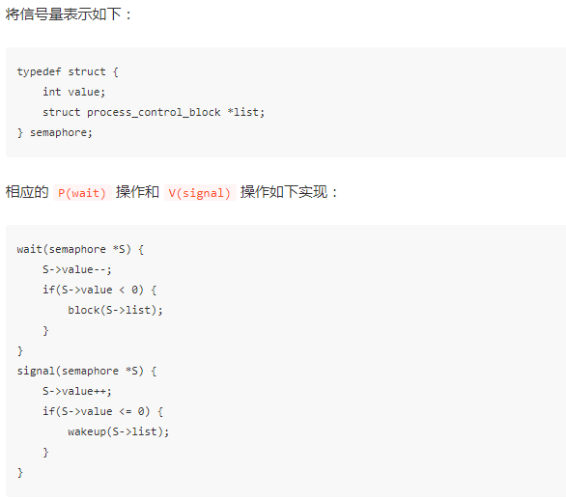

信号量可分为两类：互斥信号量，信号量大小为 0 或 1，用来实现进程的互斥访问；资源信号量，信号量大小为资源数，用来表示系统资源数目。

**资源信号量：**代表资源信号量时，S->value 初值表示系统资源的数目，P 操作意味着进程请求一个资源，于是系统中可分配的资源数减一，如果 S->value < 0，表示该类资源已分配完毕，因此阻塞该进程，并插入信号量链表 S->list 中。小于 0 时，S->value 的绝对值表示该信号量链表中阻塞的进程数。V 操作表示进程释放一个资源，于是系统中可分配的资源数加一，如果增加一后仍然 S->value <= 0，表示该信号量链表中仍然有阻塞的进程，因此调用 wakeup，将 S->list 中的第一个进程唤醒。

**互斥信号量：**代表互斥信号量时，S->value 初值为 1，表示只允许一个进程访问该资源。利用信号量实现两个进程互斥描述如下：

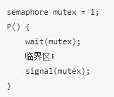

当 mutex = 1 时，表示两个进程都没有进入临界区，当 mutex = 0 时，表示一个进程进入临界区运行；当 mutex = -1 时，表示一个进程进入临界区运行，另一个进程被阻塞在信号量队列中。

**管程**

管程采用面向对象思想，将表示共享资源的数据结构及相关的操作，包括同步机制，都集中并封装到一起。所有进程都只能通过管程间接访问临界资源，而管程只允许一个进程进入并执行操作，从而实现进程互斥。

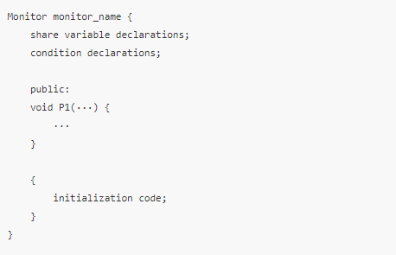

管程中设置了多个条件变量，表示多个进程被阻塞或挂起的条件，条件变量的形式为 condition x, y;，它也是一种抽象数据类型，每个变量保存了一条链表，记录因该条件而阻塞的进程，与条件变量相关的两个操作：condition.cwait 和 condition.csignal。

condition.cwait：正在调用管程的进程因 condition 条件需要被阻塞，则调用 condition.cwait 将自己插入到 condition 的等待队列中，并释放管程。此时其他进程可以使用该管程。

condition.csignal：正在调用管程的进程发现 condition 条件发生变化，则调用 condition.csignal 唤醒一个因 condition 条件而阻塞的进程。如果没有阻塞的进程，则不产生任何结果。

### 经典同步问题

#### 生产者-消费者问题

生产者-消费者问题描述的是：生产者和消费者两个线程共享一个公共的固定大小的缓冲区，生产者在生成产品后将产品放入缓冲区；而消费者从缓冲区取出产品进行处理。

它需要保证以下三个问题：

* 在任何时刻只能有一个生产者或消费者访问缓冲区（互斥访问）；
* 当缓冲区已满时，生产者不能再放入数据，必须等待消费者取出一个数据（条件同步）；
* 而当缓冲区为空时，消费者不能读数据，必须等待生产者放入一个数据（条件同步）。

利用信号量解决

用信号量解决生产者-消费者问题，使用了三个信号量：

* 互斥信号量 mutex：用来保证生产者和消费者对缓冲区的互斥访问；
* 资源信号量 full：记录已填充的缓冲槽数目；
* 资源信号量 empty：记录空的缓冲槽数目。

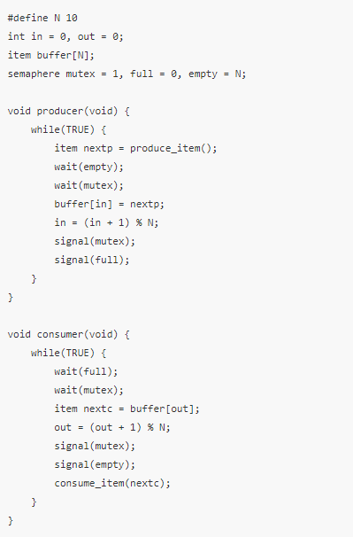

需要注意的是进程中的多个 wait 操作顺序不能颠倒，否则可能造成死锁。例如在生产者中，当系统中没有空的缓冲槽时，生产者进程的 wait(mutex) 获取了缓冲区的访问权，但 wait(empty) 会阻塞，这样消费者也无法执行。

#### 哲学家进餐的问题

哲学家就餐问题描述的是：有五个哲学家共用一个圆桌，分别坐在周围的五张椅子上，在圆桌上有五个碗和五只筷子，他们交替地进行思考和进餐。哲学家在平时进行思考，在饥饿时试图获取左右两只筷子，拿到两只筷子才能进餐，进餐完后放下筷子继续思考。

为实现筷子的互斥使用，可以用一个信号量表示一只筷子，五个信号量构成信号量数组，也都被初始化为 1。

#### 读者-写者问题

读者-写者问题描绘的是：一个文件可以被多个进程共享，允许多个 Reader 进程同时读这个文件，但不允许 Wirter 进程和其他 Reader 进程或 Writer 进程同时访问这个文件。所以读者-写者需要保证一个 Writer 进程必须与其他进程互斥地访问共享对象。

解决这个问题需要设置两个互斥信号量和一个整形变量：

* 互斥信号量 wmutext：实现 Reader 进程和 Writer 进程在读或写时的互斥；
* 整形变量 readcount：正在读的进程数目；
* 互斥信号量 rmutext：实现多个 Reader 进程对 readcount 变量的互斥访问；

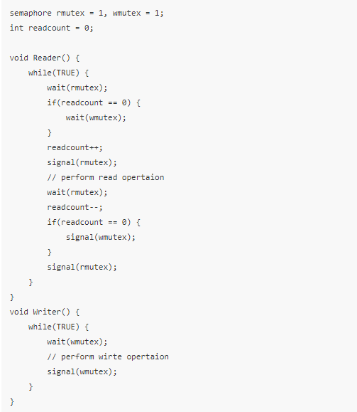

只要有一个 Reader 进程在读，便不允许 Writer 进程去写。所以，仅当 readcount = 0，表示没有 Reader 进程在读时，Reader 进程才需要执行 wait(wmutex) 操作，而 readcount != 0 时，表示有其他 Reader 进程在读，也就肯定没有 Writer 在写。同理，仅当 readcount = 0 时，才执行 signal(wmutex) 类似。

## 死锁

### 死锁的概念

在多道程序系统中，由于多个进程的并发执行，改善了系统资源的利用率并提高了系统的处理能力。然而，多个进程的并发执行也带来了新的问题——死锁。所谓死锁是指多个进程因竞争资源而造成的一种僵局，若无外力作用，这些进程都将无法向前推进。

### 死锁产生的必要条件

产生死锁必须同时满足以下四个条件，只要其中任一个条件不成立，死锁就不会发生。

* 互斥条件：进程要求对所分配的资源进行排他性控制，即在一段时间内某资源仅为一个进程所占用。此时若有其他进程请求该资源，则请求进程只能等待。
* 不剥夺条件：进程所获得的资源在未使用完毕之前，不能被其他进程强行夺走，即只能由获得该资源的进程自己来释放。
* 请求和保持条件：进程已经保持了至少一个资源，但又提出了新的资源请求，而该资源已被其他进程占有，此时请求进程被阻塞，但对自己已获得的资源保持不放。
* 循环等待条件：存在一种进程资源的循环等待链，连中每一个进程已获得的资源同时被链中下一个进程所请求。

### 死锁避免

避免死锁的方法中，允许进程动态的申请资源，但系统在进行资源分配前，应先计算此次资源分配的安全性。若此次分配不会导致系统进入不安全状态，则将资源你分配给进程，否则，让进程等待。

所谓安全状态，是指系统能按某种进程推进顺序，为每个进程分配其所需的资源，直至满足每个进程对资源的最大需求，是每个进程都可以顺序的完成。此时成P1P2P3。。为安全序列，如果系统无法找到一个安全序列，则称系统处于不安全状态。

并非所有的不安全状态都是死锁状态，但当系统进入不安全状态后，便可能进入死锁状态；反之，只要系统处于安全状态，系统便可以避免进入死锁状态。银行家算法是最著名的死锁避免算法。

它提出的思想是：把操作系统看作是银行家，操作系统管理的资源相当于银行家管理的资金，进程向操作系统请求分配资源相当于用户向银行家贷款。操作系统按照银行家制定的规则为进程分配资源，当进程首次申请资源时，要测试该进程对资源的最大需求量，如果系统现存的资源可以满足他的最大需求量，则按当前的申请量分配资源，否则就推迟分配。当进程在执行中继续申请资源时，先测试该进程已占用的资源数与本次申请的资源数之和是否超过了该进程对资源的最大需求量。若超过，则拒绝分配资源，若没有超过则在测试系统现存的资源能否满足该进程尚需的最大资源量，若能满足则按当前的申请量分配资源，否则也要推迟分配。

### 死锁的检测和解除

前面介绍的死锁预防和死锁避免都是在为进城分配资源时施加限制条件或进行检测，若系统为进程分配资源时不采取任何措施，则应该提供 死锁检查和解除的手段。

系统死锁，可利用资源分配图来描述。用圆圈代表一个进程，用方框代表一类资源。由于一种类型的资源可能有很多歌，用框中的一个点代表一类资源中的一个资源。从晋城到资源的有向边叫请求边，表示该进程请申请一个单位的该类资源；从资源到进程的边叫做分配边，表示该类资源已经有一个资源被分配到了该进程。

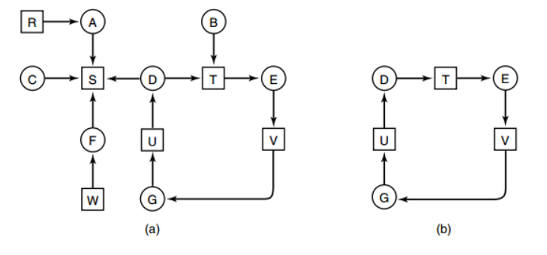

上图为资源分配图，其中方框表示资源，圆圈表示进程。资源指向进程表示该资源已经分配给该进程，进程指向资源表示进程请求获取该资源。

图 a 可以抽取出环，如图 b，它满足了环路等待条件，因此会发生死锁。

比如：进程D需要的资源是U、T；进程G需要的资源是V、U；进程E需要的资源是T、V

此时进程D占有资源U，进程E占有资源T，进程G占有资源V

所以此时导致进程D、E、G所申请的资源不能得到全部满足，陷入死锁。

死锁检测算法：

每种类型一个资源的死锁检测算法是通过检测有向图是否存在环来实现，从一个节点出发进行深度优先搜索，对访问过的节点进行标记，如果访问了已经标记的节点，就表示有向图存在环，也就是检测到死锁的发生。

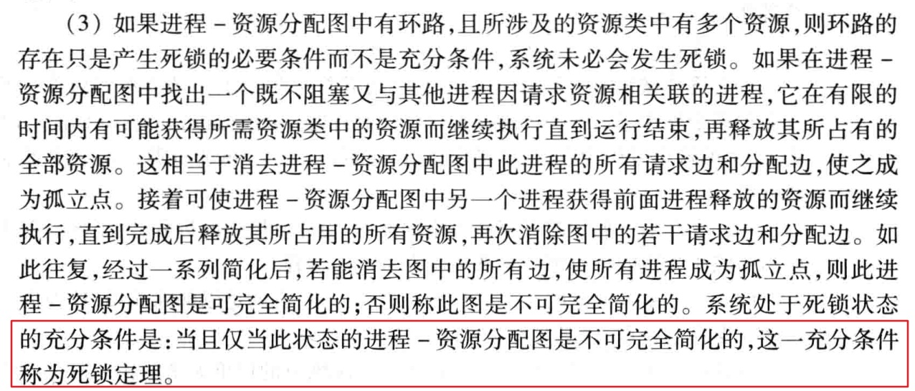

**死锁恢复**

* 资源剥夺法

剥夺陷于死锁的进程所占用的资源，但并不撤销此进程，直至死锁解除。

* 进程回退法

根据系统保存的检查点让所有的进程回退，直到足以解除死锁，这种措施要求系统建立保存检查点、回退及重启机制。

* 进程撤销法

撤销陷入死锁的所有进程，解除死锁，继续运行。

逐个撤销陷入死锁的进程，回收其资源并重新分配，直至死锁解除。

## 僵尸进程与孤儿进程

**孤儿进程：**一个父进程退出，而它的一个或多个子进程还在运行，那么那些子进程将成为孤儿进程。孤儿进程将被init进程(进程号为1)所收养，并由init进程对它们完成状态收集工作。

**僵尸进程：**一个进程使用fork创建子进程，如果子进程退出，而父进程并没有调用wait或waitpid获取子进程的状态信息，那么子进程的进程描述符仍然保存在系统中。这种进程称之为僵死进程。

**僵尸进程危害场景：**

例如有个进程，它定期的产 生一个子进程，这个子进程需要做的事情很少，做完它该做的事情之后就退出了，因此这个子进程的生命周期很短，但是，父进程只管生成新的子进程，至于子进程 退出之后的事情，则一概不闻不问，这样，系统运行上一段时间之后，系统中就会存在很多的僵死进程，倘若用ps命令查看的话，就会看到很多状态为Z的进程。 严格地来说，僵死进程并不是问题的根源，罪魁祸首是产生出大量僵死进程的那个父进程。因此，当我们寻求如何消灭系统中大量的僵死进程时，答案就是把产生大 量僵死进程的那个元凶枪毙掉（也就是通过kill发送SIGTERM或者SIGKILL信号啦）。枪毙了元凶进程之后，它产生的僵死进程就变成了孤儿进 程，这些孤儿进程会被init进程接管，init进程会wait()这些孤儿进程，释放它们占用的系统进程表中的资源，这样，这些已经僵死的孤儿进程 就能瞑目而去了。

僵尸进程解决办法：

* 通过信号机制：子进程退出时向父进程发送SIGCHILD信号，父进程处理SIGCHILD信号。在信号处理函数中调用wait进行处理僵尸进程。

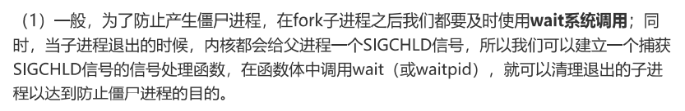

* fork两次：《Unix 环境高级编程》8.6节说的非常详细。原理是将子进程成为孤儿进程，从而其的父进程变为init进程，通过init进程可以处理僵尸进程。

# 内存管理

## 内存管理基础

### 编译，链接，装入，逻辑地址与物理地址

内存管理是操作系统设计中最重要和最复杂的内容之一。计算机硬件一直在发展，内容容量也在不断增长，但是仍然不可能将所有用户进程和系统所需要的全部程序和数据全部放入主存中，所以操作系统必须将内存空间进行合理的化肥和有效的动态分配。操作系统对内存的划分和动态分配，就是内存管理的概念。

有效的内存管理在多道程序设计中非常重要，不仅方便用户使用存储器、提高内存利用率，还可以通过虚拟技术从逻辑上扩充存储器。

内存管理的功能有：

* 内存空间的分配与回收，包括内存的分配和共享。
* 地址转换，把逻辑地址转换成相应的物理地址。
* 内存空间的扩充，利用虚拟技术或自动覆盖技术，从逻辑上扩充内存。
* 存储保护，保证各道作业在各自存储空间内运行，互不干扰。

创建进程首先要将程序和数据装入内存。将用户原程序变成可在内存中执行的程序，通常需要以下几个步骤。

1. 编译，由编译程序将用户源代码编译成若干个目标模块。
2. 链接，由链接程序将编译后形成的一组目标模块，以及所需库函数链接，形成完整的装入模块。
3. 装入，由装入程序将装入模块装入内存。

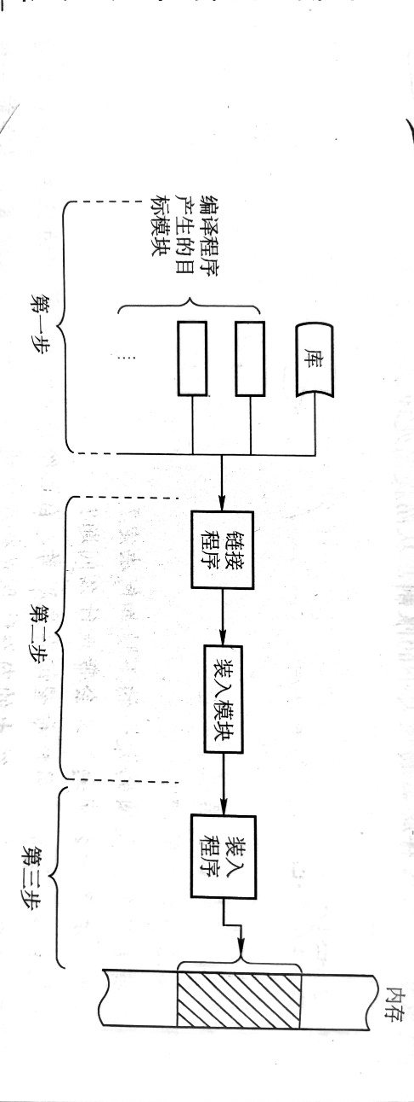

编译：

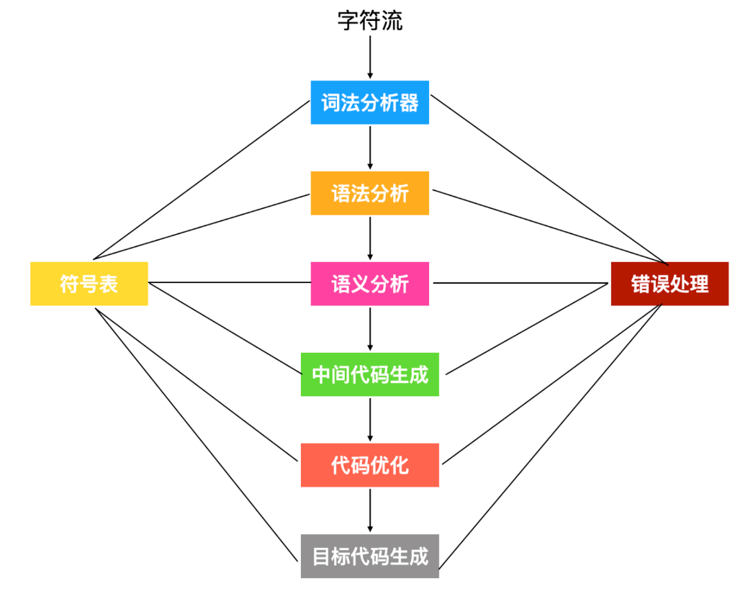

程序的链接有以下三种方式：

* 静态链接：在程序运行之前，先将各目标模块及它们所需的库函数链接成一个完整的可执行程序，以后不再拆开。
* 装入时动态链接：将用户源程序编译后所得到的一组目标模块，再装入内存时，采用边装入变链接的方式。
* 运行时动态链接：对某些目标模块的连接，是在程序执行中需要该目标模块时，才对她进行链接。其优点是便于修改和更新，便于实现对目标模块的共享。

内存的装入模块再装入内存时，同样有以下三种方式：

* 绝对装入。在编译时，如果知道程序将驻留在内存的某个位置，编译程序将产生绝对地址的目标代码。绝对装入程序按照装入模块的地址，将程序和数据装入内存。装入模块被装入内存后，由于程序中的逻辑地址与实际地址完全相同，故不需对程序和数据的地址进行修改。

绝对装入方式只适用于单道程序环境。另外，程序中所使用的绝对地址，可在编译或汇编时给出，也可由程序员直接赋予。

* 可重定位装入。在多道程序环境下，多个目标模块的起始地址通常都是从0开始，程序中的其他地址都是相对于起始地址的，此时应采用可重定位装入方式。根据内存的当前情况，将装入模块装入到内存的适当位置。装入时对目标程序中指令和数据的修改过程称为重定位，地址变换通常是装入时一次完成，所以成为静态重定位。

其特点是在一个作业装入内存时，必须分配器要求的全部内存空间，如果没有足够的内存，就不能装入，此外一旦作业进入内存后，在整个运行期间，不能在内存中移动，也不能再申请内存空间。

* 动态运行时装入，也成为动态重定位，程序在内存中如果发生移动，就需要采用动态的装入方式。动态运行时的装入程序在把装入模块装入内存后，并不立即把装入模块中的相对地址转换为绝对地址，而是把这种地址转换推迟到程序真正要执行时才进行。因此，装入内存后的所有地址均为相对地址，这种方式需要一个重定位寄存器的支持。

其特点是可以将程序分配到不连续的存储区中；在程序运行之前可以只装入它的部分代码即可运行，然后在程序运行期间，根据需要动态申请分配内存；便于程序段的共享，可以向用户提供一个比存储空间大得多的地址空间。

编译后，一个目标程序所限定的地址范围称为改程序的逻辑地址空间。编译程序在对一个源程序进行编译时，总是从0号单元开始为期分配地址，**地址空间中的所有地址都是相对起始地址0的，因而逻辑地址也称为相对地址。**用户程序和程序员只需要知道逻辑地址，而内存管理的具体机制则是透明的，这些只有系统编程人员才会涉及。不同进程可以有相同的逻辑地址，因为这些相同的逻辑地址可以映射到主存的不同位置。

**物理地址空间实质内存中物理单位的集合，它是地址转换的最终地址，进程在运行时执行指令和访问数据最后都要通过物理地址来存取主存。**当装入程序将可执行代码装入内存时，必须通过地址转换将逻辑地址转换成物理地址，这个过程称为地址重定位。

内存分配前，需要保护操作系统不受用户进程的影响，同时保护用户进程不受其他用户进程的影响。通过采用重定位寄存器和界地址寄存器来实现这种保护。重定位寄存器含最小的物理地址值，界地址寄存器含逻辑地址值。每个逻辑地址值必须小于界地址寄存器。内存管理机构动态地将逻辑地址加上重定位寄存器的值后映射成物理地址，再送交内存单元。

当CPU调度程序选择进程执行时，派遣程序会初始化重定位寄存器和界地址寄存器。每个地址都需要与寄存器进行核对，可以保证操作系统和其他用户程序及数据不被该进程运行所影响。

**虚拟地址：**指由程序产生的由段选择符和段内偏移地址组成的地址。（针对虚拟内存，其实逻辑地址就是虚拟地址）

**逻辑地址（相对地址）：**编译后，每个目标模块都是从0号单元开始编址的，该地址成为该模块的逻辑地址。

**物理地址：**物理地址（Physical Address）是指出目前CPU外部地址总线上的寻址物理内存的地址信号，是地址变换的最终结果地址。物理地址空间是指内存中物理单元的集合，进程在运行时执行指令和访问指令最后都是需要通过物理地址从内存中获取。

### 覆盖与交换

覆盖与交换技术是在多道程序环境下用来扩充内存的两种方法。覆盖技术主要用在早期的操作系统中，而交换技术则在现代操作系统中仍具有较强的生命力。

**覆盖**：早期的计算机系统中，主存容量很小，虽然住村中仅存放一道用户程序，但是存储空间放不下用户进程的现象也经常发生，这一矛盾可以用覆盖技术来解决。其基本思想是：由于程序运行时并非任何时候都要访问程序和数据的各个部分，因此可以把用户空间分成一个固定区和若干个覆盖区。将经常活跃的部分放在固定区，其余部分按调用关系分段。首先将那些将要访问的段放入覆盖区，其他段放在外存中，在需要调用时，系统再将其掉入覆盖区，替换其中原有的段。

**交换的基本思想**是：把处于等待状态（或在CPU调度原则下被剥夺运行权利）的进程从内存移到辅存，把内存空间腾出来，这一过程又叫换出；把准备好竞争CPU运行的进程从辅存移到内存，这一过程又称为换入。

例如，有一个CPU采用时间片轮转调度算法的多道程序环境。时间片到，内存管理器将刚刚执行过的进程换出，将另一进程换入到刚刚释放的内存空间中。同时，CPU调度器可以将时间片分配给其他已在内存中的进程。每个进程用完时间片都与另一进程交换。理想情况下。内存管理器的交换过程速度足够快，总有进程在内存中可以执行。

有关交换需要注意以下几个问题：

* 交换需要备份存储，通常是快速磁盘。它必须足够大，并且提供对这些内存影响的直接访问。
* 为了有效使用CPU，需要每个进程的执行时间比交换时间长，而影响交换时间的主要是转移时间。转移时间与所见换的内存空间成正比。
* 如果换出进程，必须确保该进程是完全处于空闲状态。
* 交换空间通常作为磁盘的一整块，且独立与文件系统，因此使用就可能很快。
* 换通常在有许多进程运行且内存空间吃紧的时候开始启动，而系统负荷降低就暂停。
* 普通的交换使用不多，但交换策略的某些变种在许多系统中仍发挥作用。

交换技术主要是在不同进程之间进行，而覆盖则用于同一个程序中。由于覆盖技术要求给程序段之间的覆盖结构，使得其对用户和程序员不透明，所以对于主存无法存放用户程序的矛盾，现在操作系统是通过虚拟内存技术来解决的，覆盖技术则已成为历史；而交换技术在现代操作系统中仍具有较强的生命力。

**交换区：**交换空间（Swap Space)，有时候也被称为虚拟内存，是硬盘中划出来的一段虚拟内存空间，用于扩展操作系统的物理内存。当系统的物理内存不够用的时候，操作系统把内存中最不常用的数据“交换”到交换空间，从而将物理内存中的一部分空间释放出来供其他程序使用。当程序需要用到交换空间内的数据的时候，操作系统再将数据从交换分区恢复到物理内存中。Linux操作系统有两种实现交换空间的方法：交换分区（swap分区）和交换文件（swap文件）。

## 连续分配管理方式

连续分配方式，是指为一个用户程序分配一个连续的内存空间。它主要包括单一连续分配、固定分区分配和动态分区分配。

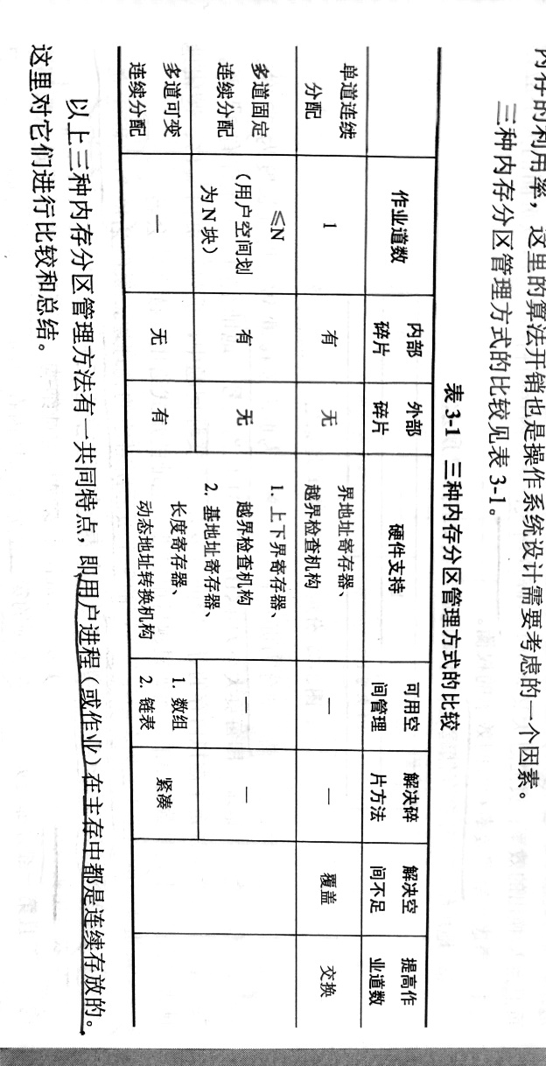

### 单一连续分配

内存在此方式下分为系统区和用户区，系统区仅提供给操作系统使用，通常在低地址部分；用户区是为用户提供的除系统外的内存空间。这种方式无需进行内存保护。

这种方式的优点是简单、无外部碎片，可以采用覆盖技术，不需要额外的技术支持。缺点是只能用于单用户、单任务的操作系统中，有内部碎片，存储器的利用率极低。

### 固定分区分配

固定分区分配是最简单的一种多道程序存储管理方式，它将内存用户空间划分为若干个固定大小的区域，每个分区只装入一道作业。当有空闲分区时，便可以再从外存的后备队列中选择适当大小的作业装入该分区。如此循环。

固定分区分配在划分分区时，有两种不同的方法：

* 分区大小相等：用于利用一台计算机去控制多个相同对象的场合。
* 分区大小不等：划分为含有多个较小的分区、适量的中等分区及少量的大分区。

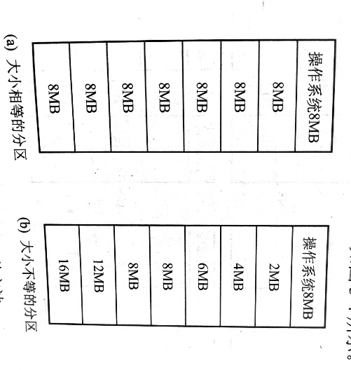

为了便于内存分配，通常将分区按大小排队，并为之建立一张分区使用表，其中个表项包括每个分区的起始地址、大小及状态。当有用户程序要装入时，便检索该表，已找到合适的分区给与分配并将其状态置为“已分配“。未找到合适分区则拒绝为该用户程序分配内存。

这种分区方式存在两个问题：一个程序可能太大而放不进任何一个分区中，这是用户不得不使用覆盖技术来使用内存空间；二是主存利用率低，当程序小于固定分区大小时，也占用了一个完整的内存分区空间，这样分区内部有空间浪费。这种现象成为内部碎片。

固定分区可用于多道程序设计最简单的存储分配，但不能实现多进程共享一个主存区，所以存储空间利用率低。固定分区分配很少用于现在通用的计算机，但在某些用于控制多个相同对象的控制系统中仍发挥着一定的作用。

### 动态分区分配

动态分区分配又称为可变分区分配，是一种动态划分内存的分区方法。这种分区方法预先将内存划分，而是在进程装入内存时，根据进程的大小动态的建立分区，并使分区的大小正好适合进程的需要。因此系统中分区的大小和数目是可变的。

动态分区在开始分配时是很好的，但是之后会导致内存中出现许多小的内存块。随着时间的推移，内存中会产生越来越多的碎片，内存的利用率随之下降。这种现象称之为外部碎片现象，指在所有分区外的存储空间会变成越来越多的碎片，这与固定分区中的内部碎片正好相对。克服外部碎片可以通过紧凑技术来解决，就是操作系统不时地对进程进行移动和整理。但是这需要动态定位的支持，且相对费时。紧凑的过程实际上类似于windows系统中的磁盘整理程序，只不过后者是对外存空间的紧凑。

**分配策略：**

* 首次适应算法：空闲分区以地址递增的次序链接。分配内存时顺序查找，找到大小能满足要求的第一个空闲分区。
* 最佳适应算法：空闲分区按容量递增形成分区链，找到第一个能满足要求的空闲分区。
* 最坏适应算法：有称最大适应算法，空闲分区以容量递减次序链接。找到第一个能满足要求的空闲分区，也就是挑选最大的分区。
* 邻近适应算法：又称循环首次适应算法，由首次适应算法演变而成。不同之处是分配内存时从此查找结束的位置开始继续查找。

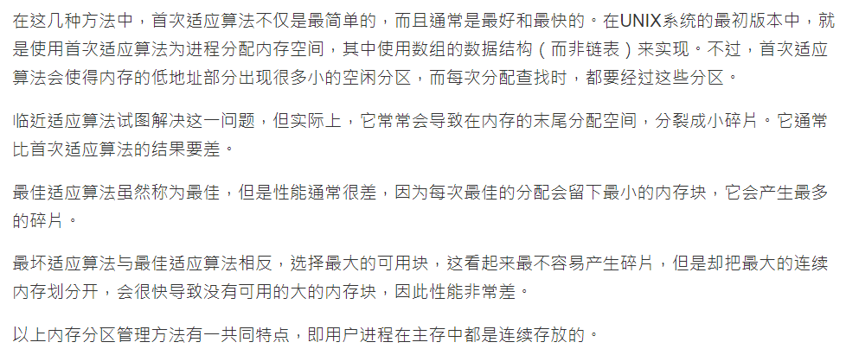

## 非连续内存分配管理方式

非连续分配方式允许一个程序分散的装入不相邻的内存分区中。在连续内存分配管理方式中，即使内存拥有超过1GB的空闲内存，但是它们不连续，需要1GB内存的程序仍然是无法运行的。但是如果采用非连续内存方式，作业所需要的1GB内存空间可以分散的分配在内存的各个区域，但需要额外的空间去存储它们的索引，使得非连续管理方式的内存密度低于连续的方式。

根据分区的大小是否固定分为分页存储管理方式和分段存储管理方式。

### 基本分页存储管理方式

固定分区会产生内部碎片，动态分区会产生外部碎片，这两种技术对内存的利用率都比较低。为尽量避免碎片的产生，引入了分页的思想：把主存空间划分为大小相等且固定的块，块相对较小，作为主存的基本单位。每个进程也以块为单位进行划分，进程在执行时，以块为单位逐个申请主存中的块空间。

分页方法与固定分区技术不同点在于：块的大小相对于分区小很多，而且进程也按照块进行划分，进程运行时，按照块申请主存可用空间并执行。与分区留在较大的内部碎片不同，分页方式只会在最后一个主存块上留下页内碎片。

**页面和页面大小**

**进程中的块称为页(Page)**，**内存中的块称为页框或页帧**（Page Frame）。**外存也以同样的单位进行划分，直接称为块(Block)**。进程在执行时需要申请主存空间，就是要为每个页面分配主存中的可用页框，页与页框的一一对应。

为方便地址转换，页面大小应是2的整数幂，通常是512B~8KB。同时页面大小应该适中，需要进行空间效率和时间效率的权衡。如果页面太小，会使进程的页面数过多，这样页表就过长，占用大量内存，而且也会增加硬件地址转换的开销，降低页面换入/换出的效率；页面过大又会使页内碎片增大，降低内存的利用率。

**地址结构**

分页存储管理的逻辑地址结构如图所示：

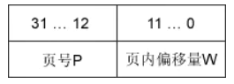

地址结构包含两部分：前一部分为页号P，后一部分为页内偏移量W。地址长度为32 位，其中11…0位为页内地址，即每页大小为4KB；12-31位为页号，地址空间最多允许有2^20(1M)页。

**页表**

为了便于在内存中找到进程的每个页面所对应的物理块，系统为每个进程建立一张页表，记录页面在内存中对应的物理块号，页表一般存放在内存中。

进程通过查表得到每页在内存中的物理块号。由页表实现了从页号到物理块号的地址映射。如下图所示：

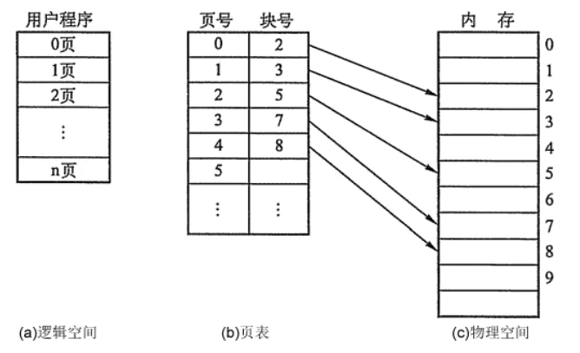

**基本地址变换机构**

地址变换机构的任务是将逻辑地址转换为内存中物理地址，地址变换是借助于页表实现的。转换过程中，业内偏移是固定的，需要完成由页号到块号的变换。

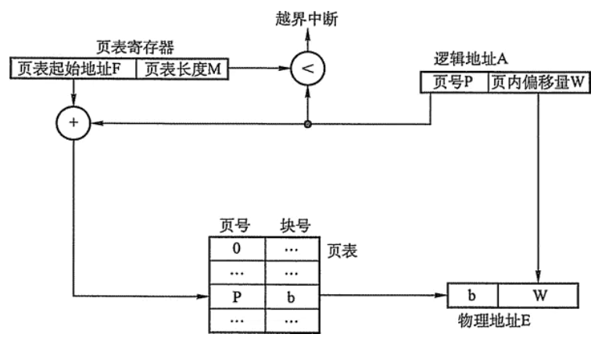

在系统中通常设置一个页表寄存器(PTR)，存放页表在内存的始址F和页表长度M。进程未执行时，页表的始址和长度存放在进程控制块中，当进程执行时，才将页表始址和长度存入页表寄存器。设页面大小为L，逻辑地址A到物理地址E的变换过程如下：

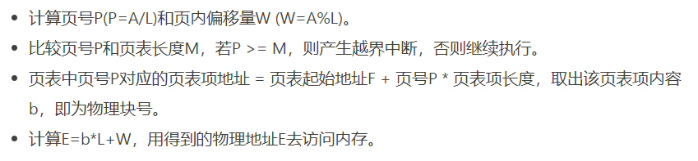

**具备快表的地址变换机构**

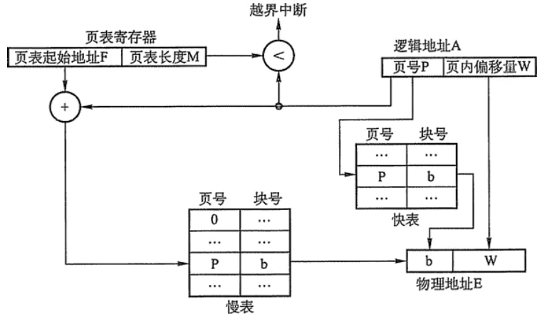

**两级和多级页表**

现代大多数计算机系统都支持非常大的逻辑地址空间（232~264），在这样的环境下，页表就变得非常大，要占很大的内存空间。32 位逻辑地址空间、页面大小4KB、页表项大小4B为例，若要实现进程对全部逻辑地址空间的映射，则每个进程需要2^20个页表项。也就是说，每个进程仅页表这一项就需要4MB主存空间，这显然是不切实际的。

此问题解决分两方面：一方面，只将当前需要的部分表项调入内存，其余的页表仍然驻留在磁盘上，需要时再调入。另一方面，需要对页表映射的思想进一步延伸，就可以得到二级分页。

二级页表将页表的10页空间也进行地址映射，建立上一级页表，用于存储页表的映射关系。上一级页表只需要1页就足够（可以存储2^10=1024个页表项）。在进程执行时，只需要将这1页的上一级页表调入内存即可，进程的页表和进程本身的页面，可以在后面的执行中再调入内存。

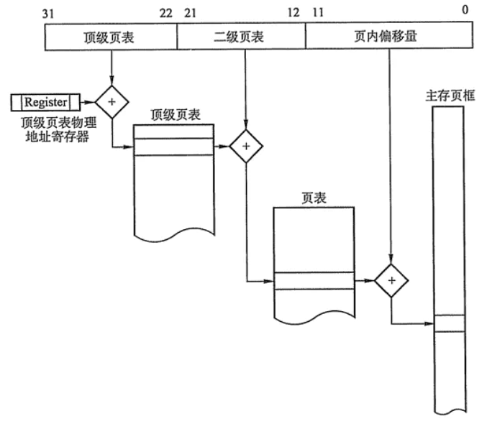

对二级页表再进行拓展，得到多级页表。64位计算机通常将可寻址存储空间减少为45位长度，这样可以使用三级页表结构来实现分页存储管理。

### 基本分段存储管理方式

分页管理方式是从计算机的角度考虑设计的，以提高内存的利用率，提升计算机的性能, 且分页通过硬件机制实现，对用户完全透明；而分段管理方式的提出则是考虑了用户和程序员，以满足方便编程、信息保护和共享、动态增长及动态链接等多方面的需要。

**分段**

段式管理方式按照用户进程中的自然段划分逻辑空间。例如，用户进程由主程序、两个子程序、栈和一段数据组成，于是可以把这个用户进程划分为5个段，每段从0 开始编址，并分配一段连续的地址空间（段内要求连续，段间不要求连续，因此整个作业的地址空间是二维的）。其逻辑地址由段号S与段内偏移量W两部分组成。

下图中，段号是16位，段内偏移量是为16位，则一个作业最多可有216=65536个段，最大段长为64KB。

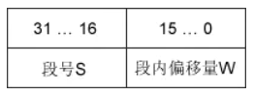

在页式系统中，逻辑地址的页号和页内偏移量对用户是透明的，但在段式系统中，段号和段内偏移量必须由用户显示提供，在髙级程序设计语言中，这个工作由编译程序完成。

**段表**

每个进程都有一张逻辑空间与内存空间映射的段表，其中每一个段表项对应进程的一个段，段表项记录该段在内存中的起始地址和段的长度。段表的内容如图所示：

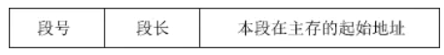

段表用于实现从逻辑段到物理内存区的映射。在配置了段表后，执行中的进程可通过查找段表，找到每个段所对应的内存区。

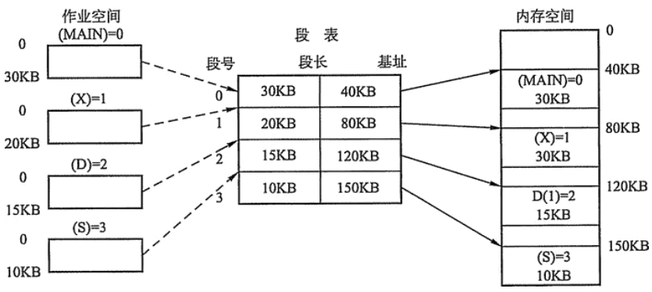

**地址变换机构**

为了实现进程从逻辑地址到物理地址的变换功能，在系统中设置了段表寄存器，用于存放段表始址F和段表长度M。其从逻辑地址A到物理地址E之间的地址变换过程如下：

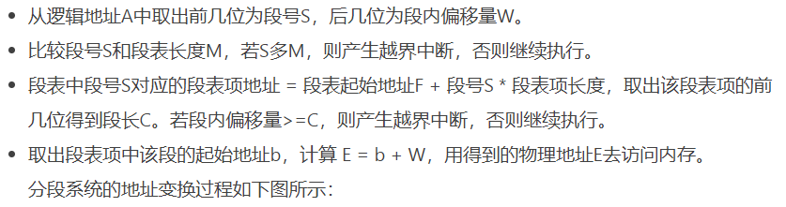

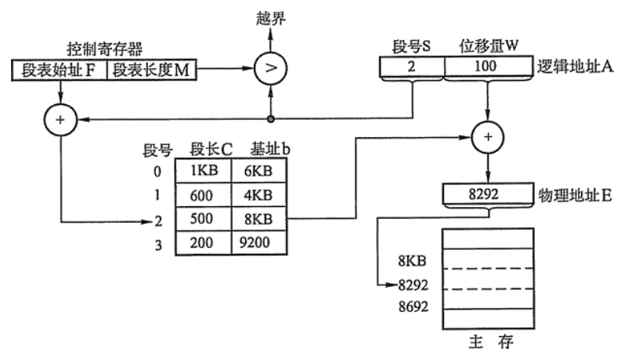

### 段页式存储管理方式

页式存储管理能有效地提高内存利用率，而分段存储管理能反映程序的逻辑结构并有利于段的共享。如果将这两种存储管理方法结合起来，就形成了段页式存储管理方式。

在段页式系统中，作业的地址空间首先被分成若干个逻辑段，每段都有自己的段号，然后再将每一段分成若干个大小固定的页。对内存空间的管理仍然和分页存储管理一样，将其分成若干个和页面大小相同的存储块，对内存的分配以存储块为单位，如图所示：

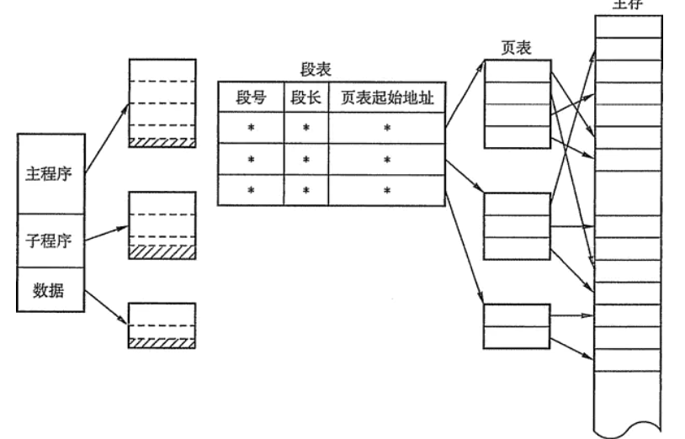

在段页式系统中，作业的逻辑地址分为三部分：段号、页号和页内偏移量：

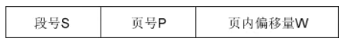

**注意：在一个进程中，段表只有一个，而页表可能有多个。（一个段对应一个页表）**

在进行地址变换时，首先通过段表查到页表起始地址，然后通过页表找到页帧号，最后形成物理地址。如图所示，进行一次访问实际需要三次访问主存，这里同样可以使用快表以加快查找速度，其关键字由段号、页号组成，值是对应的页帧号和保护码。

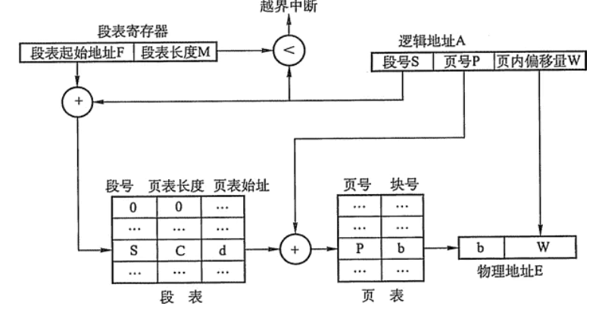

### 基本分页与基本分段存储管理方式的区别

页式和段式系统有许多相似之处。比如，两者都采用离散分配方式，且都通过地址映射机构来实现地址变换。但概念上两者也有很多区别，主要表现在：

* 需求：是信息的物理单位，分页是为了实现离散分配方式，以减少内存的碎片，提高内存的利用率。或者说，分页仅仅是由于系统管理的需要，而不是用户的需要。段是信息的逻辑单位，它含有一组其意义相对完整的信息。分段的目的是为了更好地满足用户的需要。一条指令或一个操作数可能会跨越两个页的分界处，而不会跨越两个段的分界处。
* 大小：页大小固定且由系统决定，把逻辑地址划分为页号和页内地址两部分，是由机器硬件实现的。段的长度不固定，且决定于用户所编写的程序，通常由编译系统在对源程序进行编译时根据信息的性质来划分。
* 逻辑地址表示：页式系统地址空间是一维的，即单一的线性地址空间，程序员只需利用一个标识符，即可表示一个地址。分段的作业地址空间是二维的，程序员在标识一个地址时，既需给出段名，又需给出段内地址。
* 比页大，因而段表比页表短，可以缩短查找时间，提高访问速度。

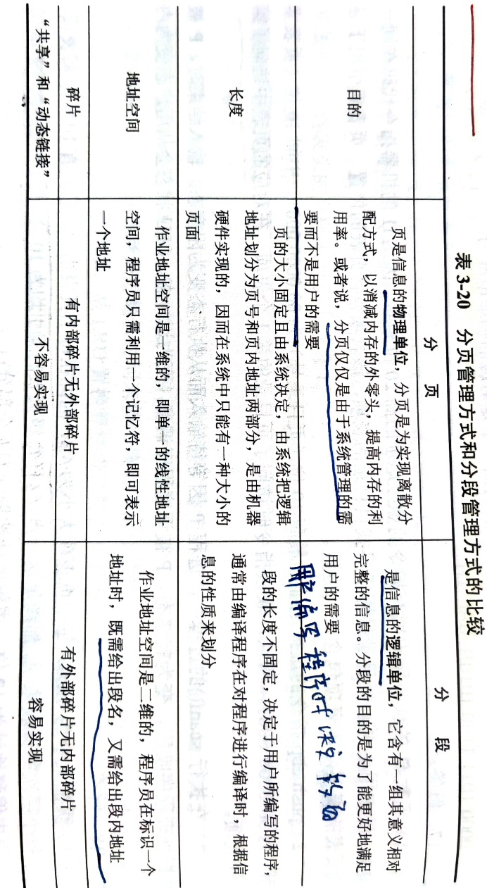

## 虚拟内存管理

上一节所讨论的各种内存管理策略都是为了同时将多个进程保存在内存中以便允许多道程序设计。他们都具有以下两个共同特征：

* 一次性：作业必须一次性全部装入内存后，方可运行。这会导致两种情况发生：1当作业很大，不能全部被装入内存时，将使该作业无法运行；2当大量作业要求运行时，由于内存不足以容纳所有作业，只能使少数作业先运行，导致系统难以运行多道程序。
* 驻留性：作业被装入内存后，就一直驻留在内存中，其任何部分都不会被换出，直至作业运行结束。运行中的进程，会因等待IO而被阻塞，可能处于长期等待状态。

要真正理解虚拟内存技术的思想，首先必须了解计算机中著名的局部性原理。著名的Bill Joy说过：“在研究所的时候， 我经常开玩笑的说高速缓存是计算机科学中唯一重要的思想。事实上，高速缓存技术确实极大地影响了计算机系统的设计。”快表、页高速缓存以及虚拟内存技术从广义上讲，都是属于高速缓存技术。这个技术所依赖的原理就是局部性原理。局部性原理既适用于程序结构，也适用于数据结构。

局部性原理表现在以下两个方面：

* 时间局部性。如果程序中的某条指令一旦执行，则不久以后该指令可能再次执行；如果某数据被访问过，则不久以后该数据可能再次被访问。产生时间局部性的典型原因，是由于在程序中存在着大量的循环操作。
* 空间局部性。一旦程序访问量某个存储单元，在不久之后，其附近的存储单元也将被访问，即程序在一段时间内所访问的地址，可能集中在一定的范围之内，其典型情况便是程序的顺序执行。

基于局部性原理，在程序装入时，可以将程序的一部分装入内存，而将其与部分留在外存，就可以启动程序执行。在程序执行过程中，当所访问的信息不在内存时，由操作系统将所需要的部分调入内存，然后继续执行程序。另一方面，操作系统将内存中暂时不使用的内容换到外存上，从而腾出空间存放将要调入内存的信息。这样，计算机好像为用户提供了一个比实际内存大的多的存储器，成为虚拟存储器。

之所以将其称为虚拟存储器，是因为这种存储器实际上并不存在，只是由于系统提供了部分装入、请求调入和置换功能后，给用户的感觉是好像存在一个比实际物理内存大得多的存储器。虚拟存储器有以下三个主要特征：

* 多次性，是指无需在作业运行时一次性地全部装入内存，而是允许被分成多次调入内存运行。
* 对换性，是指无需在作业运行时一直常驻内存，而是允许在作业的运行过程中，进行换进和换出。
* 虚拟性 ，是指从逻辑上扩充内存的容量，是用户所看到的内存容量，远大于实际的内存容量。

硬件要求：

* 一定容量的内存和外存。
* 页表机制或段表机制，作为主要的数据结构。
* 中断机构，当用户程序要访问的部分尚未调入内存，则产生中断。
* 地址变换机构，逻辑地址到物理地址的变换。

### 请求分页存储管理

在请求分页系统中所需要的主要数据结构是页表。其基本作用仍然是将用户空间中的逻辑地址变换为内存空间中的物理地址。

由于只将应用程序的一部分调入内存，还有一部分仍在盘上，故需在页表中再增加若干项，供程序（数据）在换进、换出时参考。

**页表机制**

在请求分页系统中的每个页表项如下所示：



---- 状态位P：用于指示该页是否已调入内存，供程序访问时参考。

---- 访问字段A：用于记录本页在一段时间内被访问的次数，或记录本页最近已有多长时间未被访问，供选择换出页面时参考。

---- 修改位M：表示该页在调入内存后是否被修改过。供置换页面时参考。由于内存中的每一页都在外存上有一份副本，因此，若未被修改，在置换该页时就不需要将该页写回到外存上，以减少系统的开销和

---- 外存地址：用于指出该页在外存上的地址，通常是物理块号，供调入该页时参考。

**缺页中断机制**

在请求分页系统中，每当所要访问的页面不在内存中时，便产生一次缺页中断，请求OS将所缺之页调入内存。缺页中断作为中断，同样需要经历诸如保护CPU现场、分析中断原因、转入缺页中断处理程序进行处理、恢复CPU现场等几个步骤。但缺页中断又是一种特殊的中断，它与一般的中断相比，有着明显的区别，主要表现在下面两个方面：

* 在指令执行期间产生和处理中断信号。通常，CPU都是在一条指令执行完成后，才检查是否有中断请求到达。若有，便去响应，否则，继续执行下一条指令。然而，缺页中断是在指令执行期间，发现所要访问的指令或数据不在内存时所产生和处理的。
* 一条指令在执行期间，可能产生多次缺页中断。所以，系统中的硬件机构应能保存多次中断时的状态，并保证最后能返回到中断前产生缺页中断的指令处继续执行。

**地址变换机构**

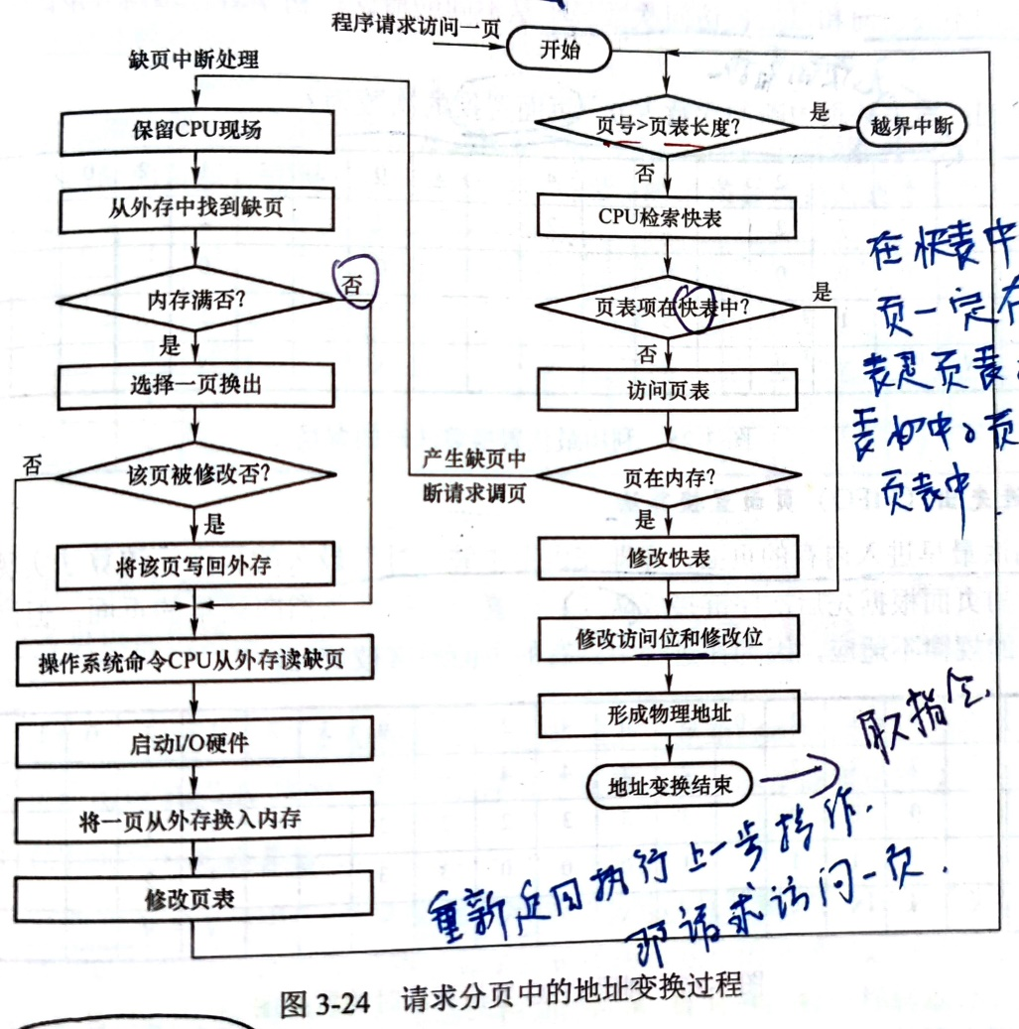

#### 页面置换算法

##### 最佳置换算法

最佳置换算法所选择的被淘汰页面将是以后永不使用的，或者是在最长时间内不再被访问的页面，这样可以保证获得最低的缺页率。但由于人们目前无法预知进程在内存下的若干页面中那个是未来最长时间内不再被访问的，因而该算法无法实现。

##### 先进先出置换算法

优先淘汰最早进入内存的页面，亦即在内存中驻留时间最久的页面。该算法实现简单，只需把调入内存的页面根据先后次序连接成队列，设置一个指针总指向最先的页面。但该算法与进程实际运行时的规律不适应，因为在进程中，有的页面经常被访问。

##### 最近最久未使用置换算法（LRU）

选择最近最长时间未访问过的页面予以淘汰，他认为过去一段时间内未访问过的页面，在最近的将来可能也不会被访问。该算法为每个页面设置一个访问字段，来记录页面自上次被访问以来所经历的时间，淘汰页面时选择现有页面中值最大的予以淘汰。

LRU性能较好，但需要寄存器和栈的硬件支持。LRU是堆栈类的算法。理论上可以证明，堆栈类算法不可能出现Belady异常。FIFO算法基于队列实现，不是堆栈类算法。

##### 时钟CLOCK置换算法（最近未用算法）

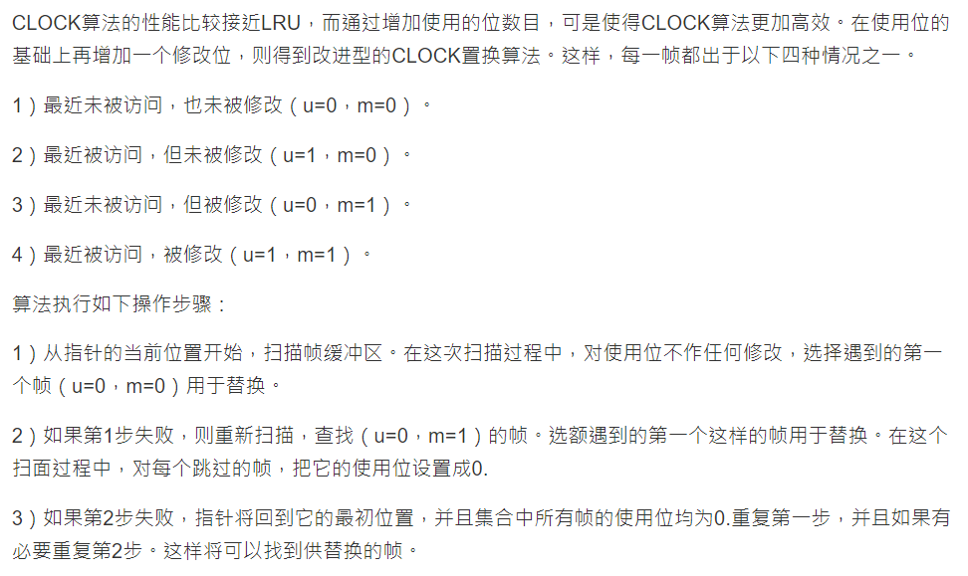

### 请求分段存储管理

在请求分段存储管理系统中，作业运行之前，只要求将当前需要的若干个分段装入内存，便可启动作业运行。在作业运行过程中，如果要访问的分段不在内存中，则通过调段功能将其调入，同时还可以通过置换功能将暂时不用的分段换出到外存，以便腾出内存空间。

**段表机制**

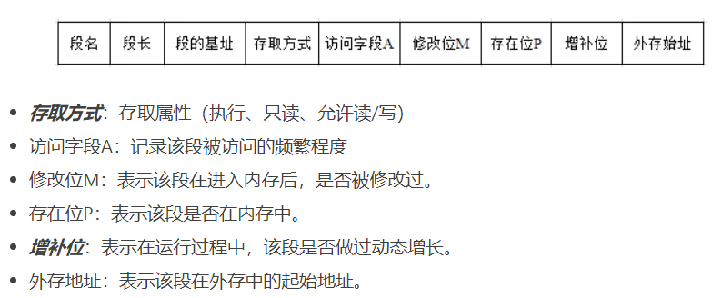

**缺段中断机制**

缺段中断机构与缺页中断机构类似，它同样需要在一条指令执行期间，产生和处理中断，以及一条指令执行期间可能产生多此缺段中断。由于分段是信息的逻辑单元，因而不可能出现一条指令被分割在两个分段中和一个信息被分割在两个分段中的情况。

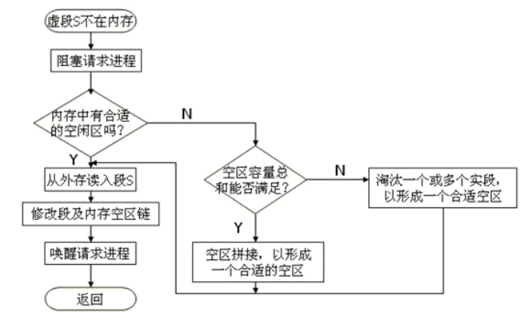

**地址变换机构**

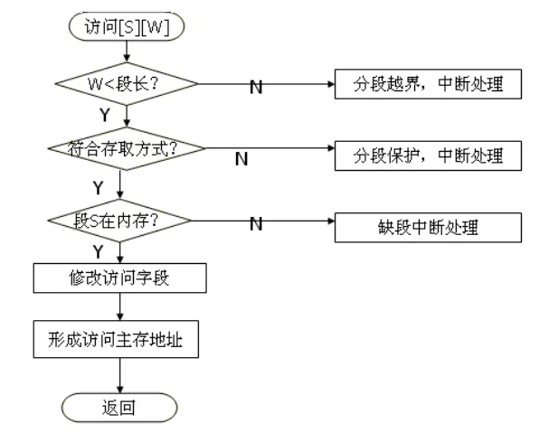

### 请求段页式存储管理

请求段页式管理方式只要求将作业若干页或段装入内存就可以开始运行作业，作业的其他部分别放在外存中，等待运行需要的时候才被调入内存，

请求段页式管理方式要求相对程序按逻辑意义分段后再分页，所以相对于请求页式管理方式能够方便用户使用，便于共享、保护和动态链接。进程在启动的时候采取与装入模式，则可以根据段的意义装入某些进程运行开始阶段所需要的段。

# 文件系统

在 Linux 操作系统中，所有被操作系统管理的资源，例如网络接口卡、磁盘驱动器、打印机、输入输出设备、普通文件或是目录都被看作是一个文件。 也就是说在 Linux 系统中有一个重要的概念：一切都是文件。

其实这是 UNIX 哲学的一个体现，在 UNIX 系统中，把一切资源都看作是文件，Linux 的文件系统也是借鉴 UNIX 文件系统而来。

## inode 介绍

inode 是 linux/unix 文件系统的基础。那么，inode 是什么?有什么作用呢?

硬盘的最小存储单位是扇区(Sector)，块(block)由多个扇区组成。文件数据存储在块中。块的最常见的大小是 4kb，约为 8 个连续的扇区组成（每个扇区存储 512 字节）。一个文件可能会占用多个 block，但是一个块只能存放一个文件。

虽然，我们将文件存储在了块(block)中，但是我们还需要一个空间来存储文件的 元信息 metadata ：如某个文件被分成几块、每一块在的地址、文件拥有者，创建时间，权限，大小等。这种 存储文件元信息的区域就叫 inode，译为索引节点：i（index）+node。 每个文件都有一个 inode，存储文件的元信息。

可以使用 stat 命令可以查看文件的 inode 信息。每个 inode 都有一个号码，Linux/Unix 操作系统不使用文件名来区分文件，而是使用 inode 号码区分不同的文件。

简单来说：inode 就是用来维护某个文件被分成几块、每一块在的地址、文件拥有者，创建时间，权限，大小等信息。

简单总结一下：

* inode ：记录文件的属性信息，可以使用 stat 命令查看 inode 信息。
* block ：实际文件的内容，如果一个文件大于一个块时候，那么将占用多个 block，但是一个块只能存放一个文件。（因为数据是由 inode 指向的，如果有两个文件的数据存放在同一个块中，就会乱套了）

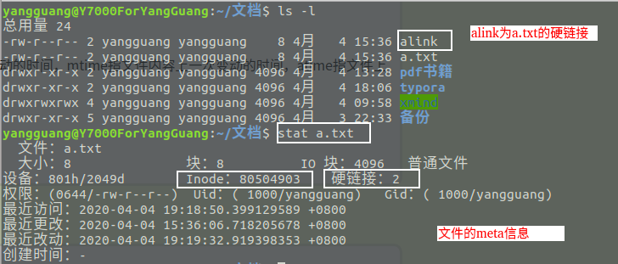

## 文件类型

Linux 支持很多文件类型，其中非常重要的文件类型有: 普通文件，目录文件，链接文件，设备文件，管道文件，Socket 套接字文件等。

* 普通文件（-） ： 用于存储信息和数据， Linux 用户可以根据访问权限对普通文件进行查看、更改和删除。比如：图片、声音、PDF、text、视频、源代码等等。
* 目录文件（d，directory file） ：目录也是文件的一种，用于表示和管理系统中的文件，目录文件中包含一些文件名和子目录名。打开目录事实上就是打开目录文件。
* 符号链接文件（l，symbolic link） ：保留了指向文件的地址而不是文件本身。
* 字符设备（c，char） ：用来访问字符设备比如硬盘。
* 设备文件（b，block） ： 用来访问块设备比如硬盘、软盘。
* 管道文件(p,pipe) : 一种特殊类型的文件，用于进程之间的通信。
* 套接字(s,socket) ：用于进程间的网络通信，也可以用于本机之间的非网络通信。

## 文件描述符

文件描述符在形式上是一个非负整数。实际上，它是一个索引值，指向内核为每一个进程所维护的该进程打开文件的记录表。当程序打开一个现有文件或者创建一个新文件时，内核向进程返回一个文件描述符。在程序设计中，一些涉及底层的程序编写往往会围绕着文件描述符展开。

　Linux 系统中，把一切都看做是文件，当进程打开现有文件或创建新文件时，内核向进程返回一个文件描述符，文件描述符就是内核为了高效管理已被打开的文件所创建的索引，用来指向被打开的文件，所有执行I/O操作的系统调用都会通过文件描述符。每当进程用open（）函数打开一个文件，内核便会返回该文件的文件操作符（一个非负的整形值），此后所有对该文件的操作，都会以返回的fd文件操作符为参数。

**描述：**

* 每个文件描述符会与一个打开的文件相对应
* 不同的文件描述符也可能指向同一个文件
* 相同的文件可以被不同的进程打开，也可以在同一个进程被多次打开

**系统为维护文件描述符，建立了三个表**

* 进程级的文件描述符表
* 系统级的文件描述符表
* 文件系统的i-node表

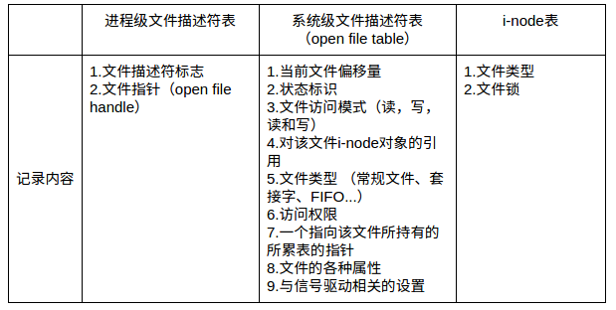

**通过这三个表，认识文件描述符**

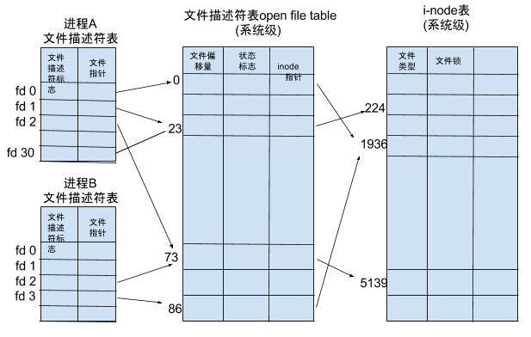

* 在进程A中，文件描述符1和30都指向了同一个打开的文件句柄（#23），这可能是该进程多次对执行打开操作
* 进程A中的文件描述符2和进程B的文件描述符2都指向了同一个打开的文件句柄（#73），这种情况有几种可能，1.进程A和进程B可能是父子进程关系;2.进程A和进程B打开了同一个文件，且文件描述符相同（低概率事件=_=）；3.A、B中某个进程通过UNIX域套接字将一个打开的文件描述符传递给另一个进程。
* 进程A的描述符0和进程B的描述符3分别指向不同的打开文件句柄，但这些句柄均指向i-node表的相同条目（#1936），换言之，指向同一个文件。发生这种情况是因为每个进程各自对同一个文件发起了打开请求。同一个进程两次打开同一个文件，也会发生类似情况。

**文件描述符限制**

有资源的地方就有战争，“文件描述符”也是一种资源，系统中的每个进程都需要有“文件描述符”才能进行改变世界的宏图霸业。世界需要秩序，于是就有了“文件描述符限制”的规定。

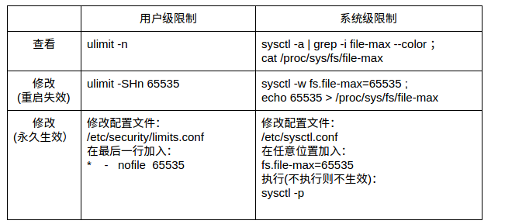

## 文件共享

文件共享十多个用户进程共享同一份文件，系统中只需保留该文件的一份副本。如果系统不能提供共享功能，那么每个需要该文件的用户都要有各自的副本，会造成对存储空间的极大浪费。

随着计算机技术的发展，文件共享的范围已由单机系统发展到多机系统，进而通过网络扩展到全球。这些文件的分享是通过分布式文件系统、远程文件系统、分布式信息系统实现的。这些系统允许多个客户通过c/s模型共享网络中的服务器文件。

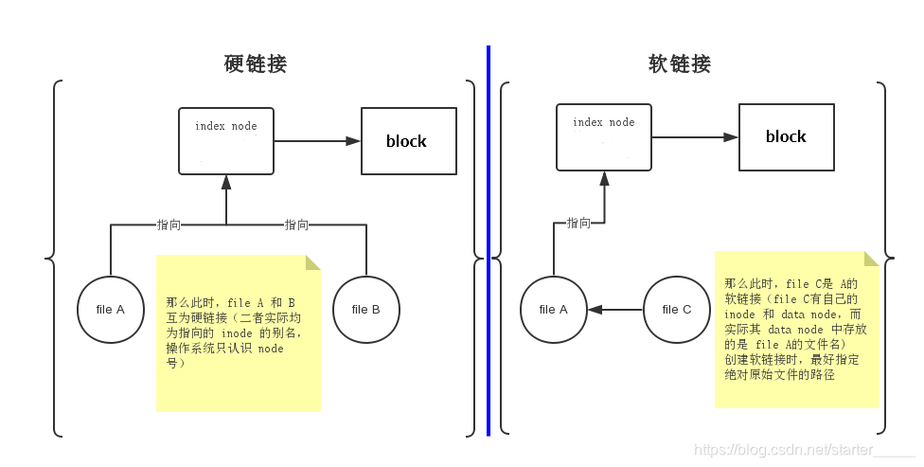

### 硬链接

硬链接可以理解为对现有的一个文件的引用。初始时，每个文件都有一个硬链接，即指向该文件inode的指针，inode中设置一个计数器count，称为引用计数器。当有其他地方需要使用到这个文件的时候，可以不用复制，直接创建一个对该文件的引用，也就是再建立一个指向该文件inode的指针，此时引用计数器的值**+1**，我们称这种共享方式为基于索引节点的共享方式，也就是建立硬链接的方式，在这种共享方式中，文件目录中只设置文件名和指向inode节点的指针，由于inode唯一标识文件，因此文件名可以改变。

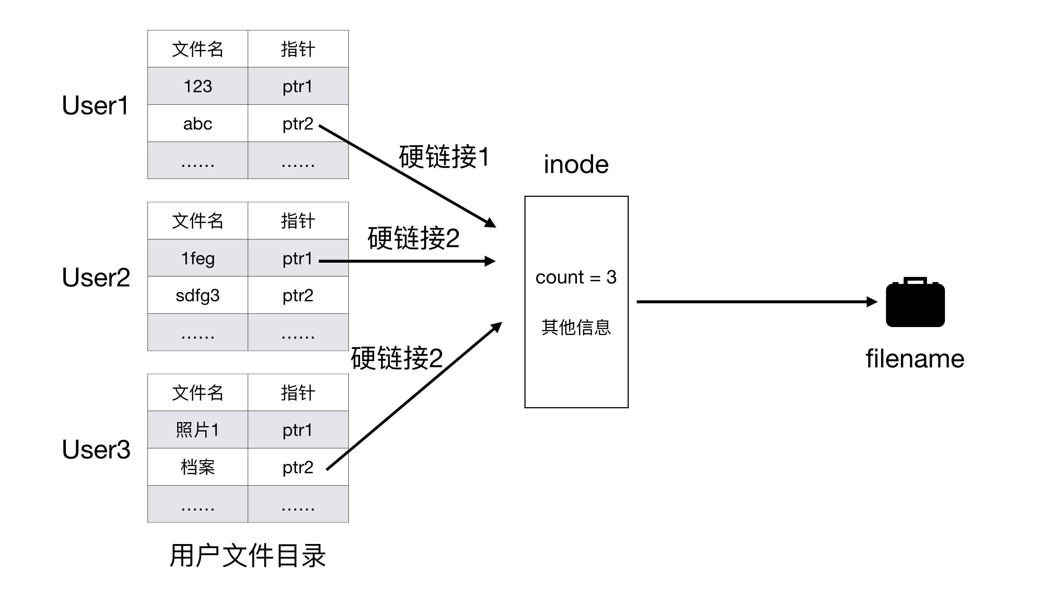

这里共有3个用户，这三个用户共享filename这个文件，共创建了三个硬链接，共同指向文件filename的inode，inode中的引用计数器count == 3表示共有三个引用，文件filename在三个用户系统中的文件名各不相同。

如果这时候用户2不再需要此文件，不可直接将filename文件删除，因为这样会导致用户1和3对该文件创建的硬链接指针悬空，用户1和3再用此文件的时候就找不到了，发生错误。正确的做法是先将inode节点中的count值-1，然后删除自己文件目录中相应的目录项，也就是“1feg ptr1”这一条记录删除。当最终count == 0的时候，表明没有用户再需要该文件，由系统负责删除该文件。

同理，假设这个时候用户User4需要对这个文件进行操作，则生成一个指向inode的指针和文件名，建立硬链接，同时count+1。

总结：硬链接就可以理解为有着相同inode号的不同名文件（也可同名），这些文件都是对同一个文件的映射。

硬链接有以下几个特点：

* 所有的硬链接指向相同的inode以及数据块；
* 必须对已存在的文件创建硬链接；
* 删除一个硬链接不影响其他的硬链接，也不影响原文件；只要还有一个指针指向被链接文件，该文件就不能被删除；
* 不可以对目录建立硬链接；
* 硬链接与被链接文件有着相同的文件属性（权限、时间戳等）；
* 新建一个硬链接，inode中的count+1，反之-1。

### 软链接

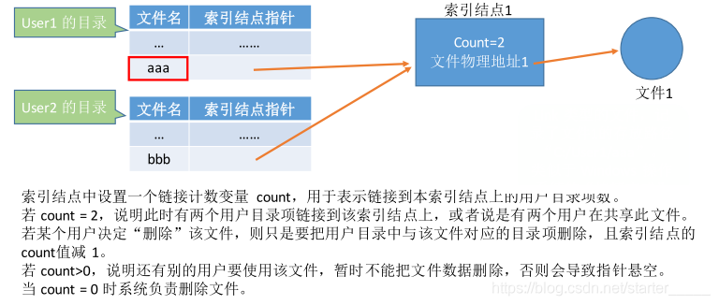

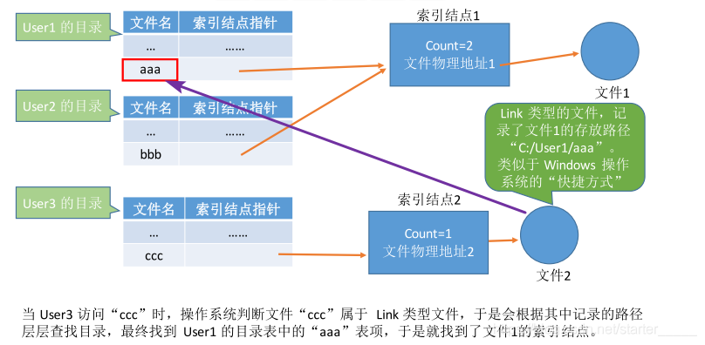

软链接是指某文件 F’ 的用户数据块中存放的是另一文件 F 的路径名，称“某文件”是“另一文件”的软链接，“另一文件”是被软链接的文件，且这个路径名被视为符号链。

当用户2要访问被链接的文件F时，操作系统根据软链接文件F’中的路径名去访问文件F，从而实现多用户对文件F的共享。

软链接的文件占用的数据块与被链接文件不同，而且有自己的inode，因此文件属性信息。

**软链接有以下几个特点：**

* 每个软链接都有自己的inode以及数据块；
* 原文件不存在时，亦可以创建软链接；
* 删除一个软链接，不影响被链接的文件；删除被链接的文件，则软链接无法找到原文件，变成悬挂的软链接；但原文件被重新创建（按原路径）时，软链接又重新发挥作用；
* 可以对目录建立软链接；
* 软链接与被链接文件有不同的文件属性（权限、时间戳等）；
* 新建和删除软链接不改变count值。

## 磁盘调度算法

### 先来先服务（FCFS）算法

### 最短寻找时间优先（SSTF）算法

### 扫描（SCAN）算法又称为电梯算法

SCAN算法在磁头当前移动方向上选择与当前磁头所在磁道距离最近的请求作为下一次服务的对象。由于磁头移动规律与电梯运行相似，故又称为电梯调度算法。SCAN算法对最扫描过的区域不公平，因此，他在访问局部性方面不如FCFS算法和SSTF算法好。

### 循环扫描（C-SCAN）算法

在扫面算法的基础上规定磁头单向移动来提供服务，回返时直接快速移动至起始端而不服务任何请求。由于SCAN算法偏向于处理那些接近最里或最外的磁道的访问请求，所以使用改进型的C-SCAN算法来避免这个问题。

采用scan算法和c-scan算法时磁头总是严格地遵循从盘面的一端到另一端，显然在实际使用时还可以改进，即磁头移动只需要到达最远端的一个请求即可返回，不需要到达磁盘端点这种形式的SCAN算法和C-SCAN算法成为LOOK和C-LOOK调度。这是因为它们在朝一个给定方向移动前会查看是否有请求。

# 输入/输出（IO）管理

## IO控制方式

为了有效地实现物理I/O操作，必须通过硬件和软件技术，对 CPU 和 I/O 设备的职能进行合理的分工，以调节系统性能和硬件成本之间的矛盾。

随着计算机技术的发展，I/O 控制方式也在不断发展。选择和衡量 I/O 控制方式有如下三条原则：

* 数据传送速度足够快，能满足用户的需求但又不丢失数据；
* 系统开销小，所需的处理控制程序少
* 能充分发挥硬件资源的能力，使 I/O 设备尽可能忙，而 CPU 等待时间尽可能少。

按照I/O控制器功能的强弱以及和 CPU 之间联系方式的不同，可以把 I/O 设备的控制方式和通道控制方式分为四类：直接程序控制方式、中断驱动控制方式、直接存储器访问（DMA）控制方式和通道控制方式。I/O控制方式发展的目标是尽量减少CPU对 I/O 控制的干预，把CPU从繁杂的 I/O 控制事务中解脱出来，以便更多地进行数据处理，提高计算机效率和资源的利用率。它们之间的主要差别在于 CPU 与外围设备并行工作的方式和程度不同。

### 程序直接控制

直接程序控制方式由用户进程直接控制主存或 CPU 和外围设备之间的信息传送。直接程序控制方式又称为询问方式，或忙/等待方式。通过 I/O 指令或询问指令测试 I/O 设备的忙/闲标志位，决定主存与外围设备之间是否交换一个字符或一个字。

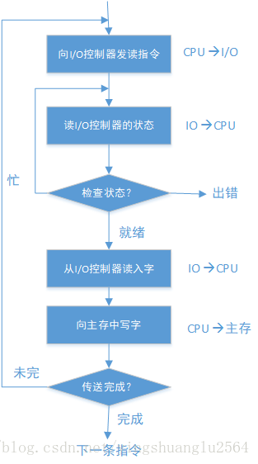

流程图概述直接程序控制方式的工作流程如下：

① 当用户进程需要输入数据时，通过 CPU 向控制器发出一条 I/O 指令，启动设备输入数据，同时把状态寄存器中的忙/闲状态 busy 置为1

② 用户进程进入测试等待状态，在等待过程中，CPU 不断地用一条测试指令检查外围设备状态寄存器中的 busy 位，而外围设备只有在数据传入控制器的数据寄存器之后，才将该 busy 位置为0,。

③ 处理器将数据寄存器中的数据取出，送入主存指定单元，完成一个字符的I/O操作，接着进行下一个数据的 I/O 操作

直接程序控制方式虽然简单，不需要多少硬件的支持，但由于高速的 CPU 和低速的 I/O 设备之间的速度上不匹配，因此，CPU 与外围设备只能串行工作，使 CPU 的绝大部分时间都处于等待是否完成 I/O 操作的循环测试中，造成 CPU 的极大浪费，外围设备也不能得到合理的使用，整个系统的效率很低。因此，这种I/O控制方式只适合于 CPU 执行速度较慢，且外围设备较少的系统。

优点：控制简单，不需要多硬件支持

缺点

* CPU利用率低
* 不能实现设备间的并行工作
* 无法发现和处理产生的错误

适用场景：适用于结构简单，只需少量硬件的电路

### 中断驱动方式

为了减少程序直接控制方式下 CPU 的等待时间以及提高系统的并行程度，系统引入了中断机制。中断机制引入后，外围设备仅当操作正常结束或异常结束时才向 CPU 发出中断请求。在 I/O 设备输入每个数据的过程中，由于无需 CPU 的干预，一定程度上实现了 CPU 与 I/O设备的并行工作。仅当输入或输出完一个数据时，才需 CPU 花费极短的时间做中断处理。

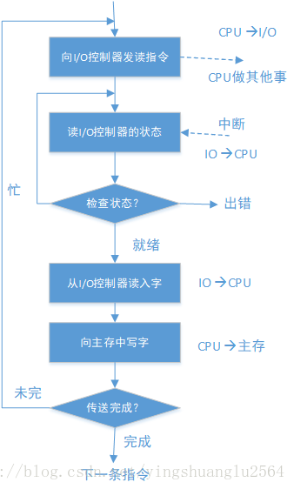

优点：

* 可以实现CPU与设备间的并行操作
* 可以实现设备与设备间的并行操作
* CPU利用率高

缺点：

* 中断次数多
* 耗费CPU的时间
* 容易造成数据丢失

适用场景：适用于高效场合

### DMA方式

与中断驱动方式相比，DMA方式有以下改进。

* 数据的传送单位是“块”。
* 数据的流向是从设备直接放入内存，或者是从内存直接到设备。不在使用CPU作中间者。
* 仅仅在传送一个或多个数据块的开始和结束时，才需要CPU的干预。CPU在读写之前要指明要读入多少数据、数据要存放在内存中的什么位置、数据放在外部磁盘的什么位置。DMA控制器会根据CPU踢出的要求完成数据的读写操作，整块数据的传输完成后，才像CPU发出中断信号。

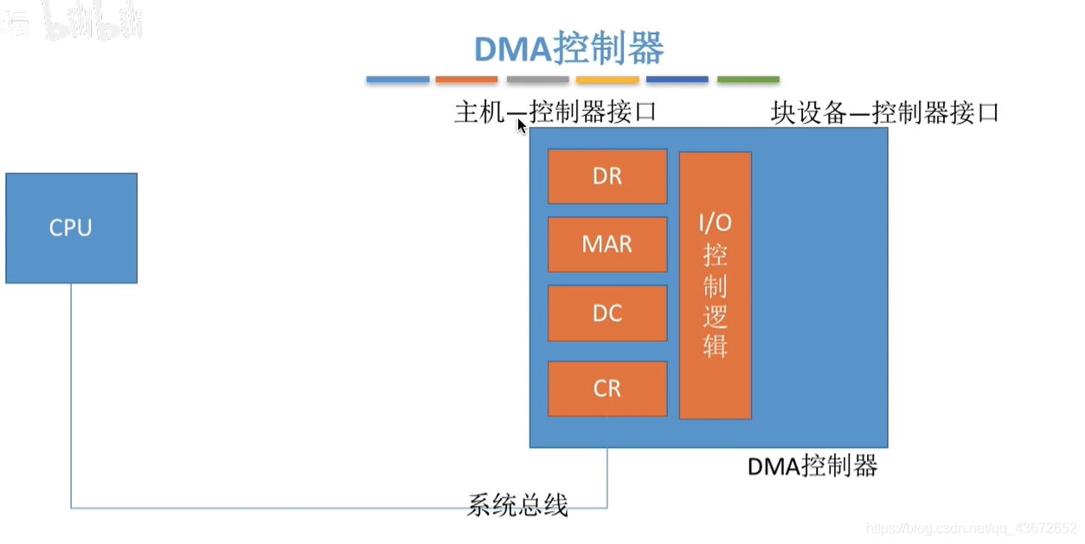

优点：

* 减少了CPU中断的处理次数
* 数据传输过程中不需要CPU干预

缺点：有一定的局限

适用场景：不需要CPU干预介入的控制器来控制内存与外设之间的数据交流的场合

### 通道方式

通道是一种硬件，可以理解为“弱鸡版的CPU”。通道只能执行一类通道指令。

因为通道与CPU相比的话，CPU能够处理的指令的种类比通道多，也就是说通道执行的指令单一，他与CPU共用主机的内存。

具体处理过程：

CPU将操作步骤告诉通道，通道程序会把操作的指令列在一个类似于“任务清单上”。然后剩下的事CPU就不参与了，等到通道把指令执行完后，发出一个中断，告诉CPU我处理完了，然后CPU在处理后续操作。

优点：一个通道可以控制多台外设，且与CPU并行工作时间最长

缺点：价格较高，不宜过多使用

适用场景：适用于以字节为单位的干预，同时实现CPU、通道和I/O设备三者并行操作的场合

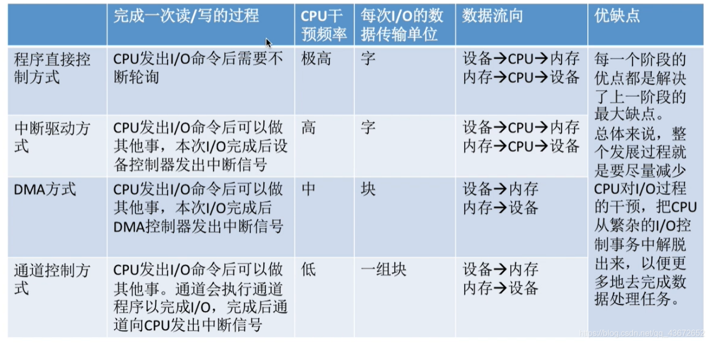

# Linux IO模型

网络IO的本质是socket的读取，socket在linux系统被抽象为流，IO可以理解为对流的操作。对于一次IO访问（以read举例），数据会先被拷贝到操作系统内核的缓冲区中，然后才会从操作系统内核的缓冲区拷贝到应用程序的地址空间。所以说，当一个read操作发生时，它会经历两个阶段：

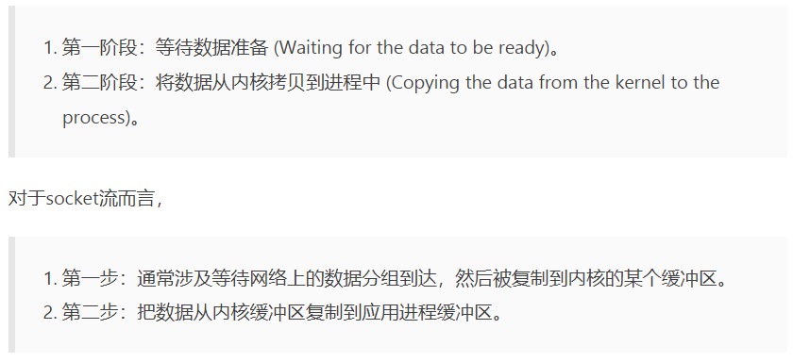

网络应用需要处理的无非就是两大类问题，网络IO，数据计算。相对于后者，网络IO的延迟，给应用带来的性能瓶颈大于后者。网络IO的模型大致有如下几种：

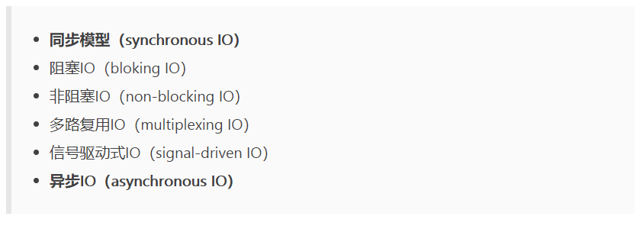

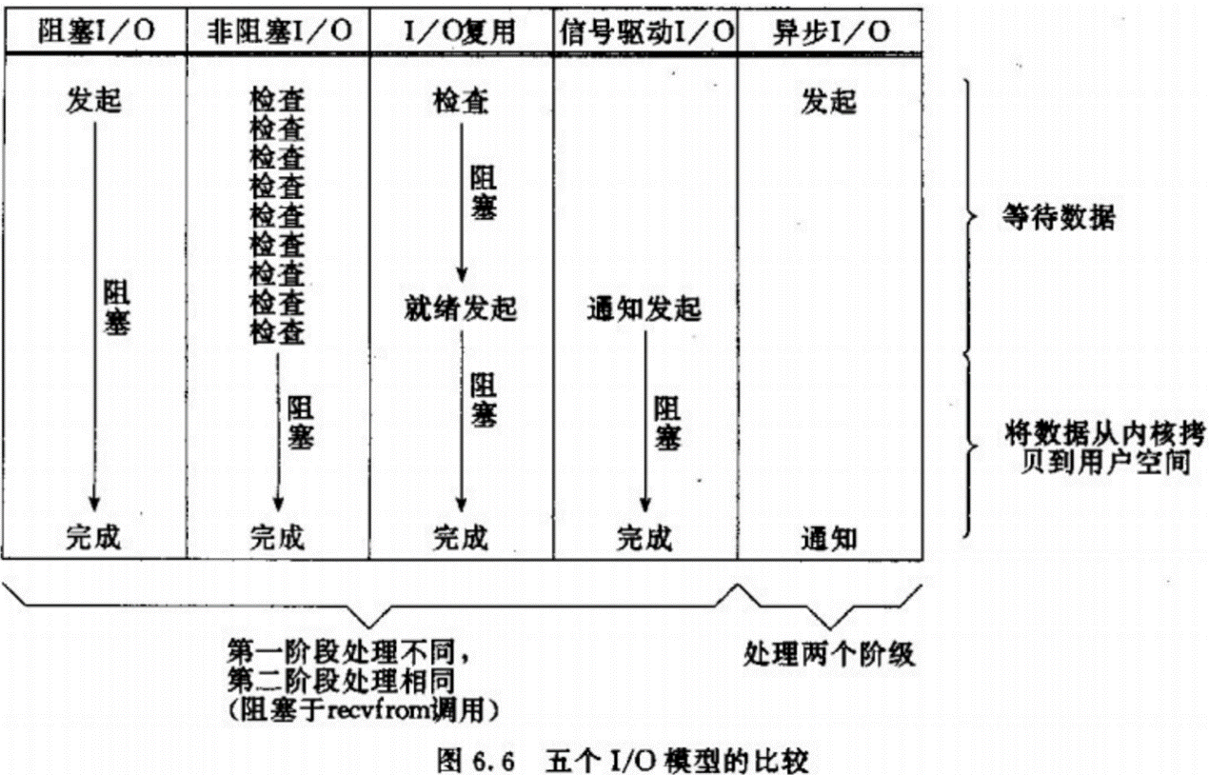

**同步与异步**

同步/异步关注的是消息通信机制 (synchronous communication/ asynchronous communication) 。所谓同步，就是在发出一个调用时，在没有得到结果之前， 该调用就不返回。异步则是相反，调用在发出之后，这个调用就直接返回了，所以没有返回结果

同步和异步关注的是消息通信机制 (synchronous communication/ asynchronous communication)

所谓同步，就是在发出一个*调用*时，在没有得到结果之前，该*调用*就不返回。但是一旦调用返回，就得到返回值了。换句话说，就是由*调用者*主动等待这个*调用*的结果。

而异步则是相反，*调用*在发出之后，这个调用就直接返回了，所以没有返回结果。换句话说，当一个异步过程调用发出后，调用者不会立刻得到结果。而是在*调用*发出后，*被调用者*通过状态、通知来通知调用者，或通过回调函数处理这个调用。

典型的异步编程模型比如Node.js

举个通俗的例子：你打电话问书店老板有没有《分布式系统》这本书，如果是同步通信机制，书店老板会说，你稍等，”我查一下"，然后开始查啊查，等查好了（可能是5秒，也可能是一天）告诉你结果（返回结果）。而异步通信机制，书店老板直接告诉你我查一下啊，查好了打电话给你，然后直接挂电话了（不返回结果）。然后查好了，他会主动打电话给你。在这里老板通过“回电”这种方式来回调。

**阻塞与非阻塞**

阻塞/非阻塞关注的是程序在等待调用结果（消息，返回值）时的状态.

阻塞调用是指调用结果返回之前，当前线程会被挂起。调用线程只有在得到结果之后才会返回。

非阻塞调用指在不能立刻得到结果之前，该调用不会阻塞当前线程。

阻塞和非阻塞关注的是程序在等待调用结果（消息，返回值）时的状态.

阻塞调用是指调用结果返回之前，当前线程会被挂起。调用线程只有在得到结果之后才会返回。

非阻塞调用指在不能立刻得到结果之前，该调用不会阻塞当前线程。

还是上面的例子，你打电话问书店老板有没有《分布式系统》这本书，你如果是阻塞式调用，你会一直把自己“挂起”，直到得到这本书有没有的结果，如果是非阻塞式调用，你不管老板有没有告诉你，你自己先一边去玩了， 当然你也要偶尔过几分钟check一下老板有没有返回结果。在这里阻塞与非阻塞与是否同步异步无关。跟老板通过什么方式回答你结果无关。

## BIO（同步阻塞IO）

同步阻塞 IO 模型是最常用的一个模型，也是最简单的模型。在linux中，默认情况下所有的socket都是blocking。它符合人们最常见的思考逻辑。阻塞就是进程 "被" 休息, CPU处理其它进程去了。

在这个IO模型中，用户空间的应用程序执行一个系统调用（recvform），这会导致应用程序阻塞，什么也不干，直到数据准备好，并且将数据从内核复制到用户进程，最后进程再处理数据，在等待数据到处理数据的两个阶段，整个进程都被阻塞。不能处理别的网络IO。调用应用程序处于一种不再消费 CPU 而只是简单等待响应的状态，因此从处理的角度来看，这是非常有效的。在调用recv()/recvfrom()函数时，发生在内核中等待数据和复制数据的过程，大致如下图：

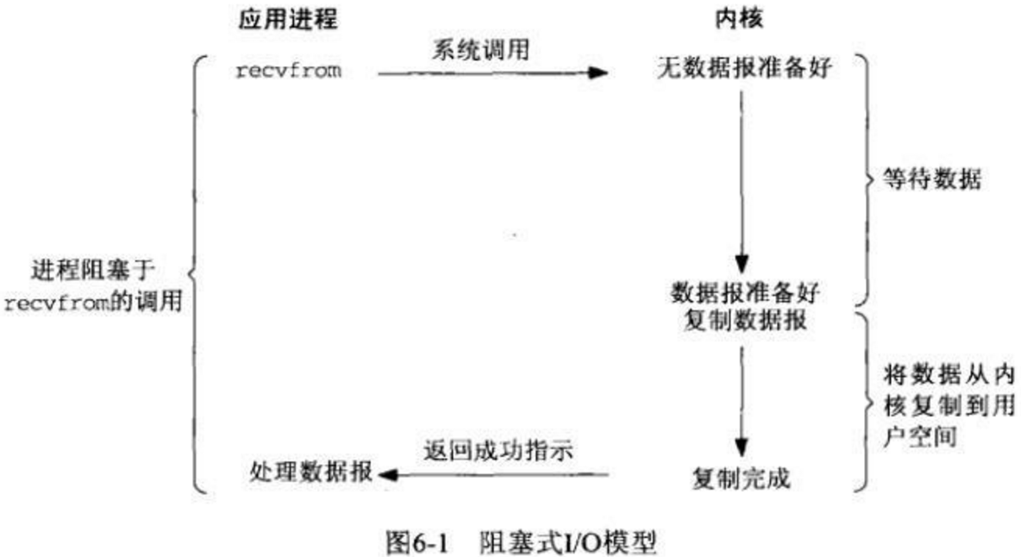

**流程描述**

当用户进程调用了recv()/recvfrom()这个系统调用，kernel就开始了IO的第一个阶段：准备数据（对于网络IO来说，很多时候数据在一开始还没有到达。比如，还没有收到一个完整的UDP包。这个时候kernel就要等待足够的数据到来）。这个过程需要等待，也就是说数据被拷贝到操作系统内核的缓冲区中是需要一个过程的。而在用户进程这边，整个进程会被阻塞（当然，是进程自己选择的阻塞）。第二个阶段：当kernel一直等到数据准备好了，它就会将数据从kernel中拷贝到用户内存，然后kernel返回结果，用户进程才解除block的状态，重新运行起来。

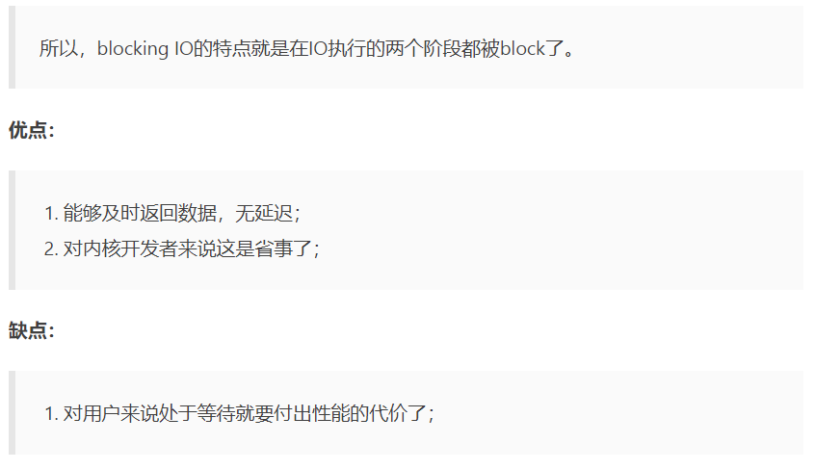

## NIO（同步非阻塞 IO）

**网络模型**

同 步非阻塞就是 “每隔一会儿瞄一眼进度条” 的轮询（polling）方式。在这种模型中，设备是以非阻塞的形式打开的。这意味着 IO 操作不会立即完成，read 操作可能会返回一个错误代码，说明这个命令不能立即满足（EAGAIN 或 EWOULDBLOCK）。

在网络IO时候，非阻塞IO也会进行recvform系统调用，检查数据是否准备好，与阻塞IO不一样，"非阻塞将大的整片时间的阻塞分成N多的小的阻塞, 所以进程不断地有机会 '被' CPU光顾"。

也就是说非阻塞的recvform系统调用调用之后，进程并没有被阻塞，内核马上返回给进程，如果数据还没准备好，此时会返回一个error。进程在返回之后，可以干点别的事情，然后再发起recvform系统调用。重复上面的过程，循环往复的进行recvform系统调用。这个过程通常被称之为轮询。轮询检查内核数据，直到数据准备好，再拷贝数据到进程，进行数据处理。需要注意，拷贝数据整个过程，进程仍然是属于阻塞的状态。

在linux下，可以通过设置socket使其变为non-blocking。当对一个non-blocking socket执行读操作时，流程如图所示：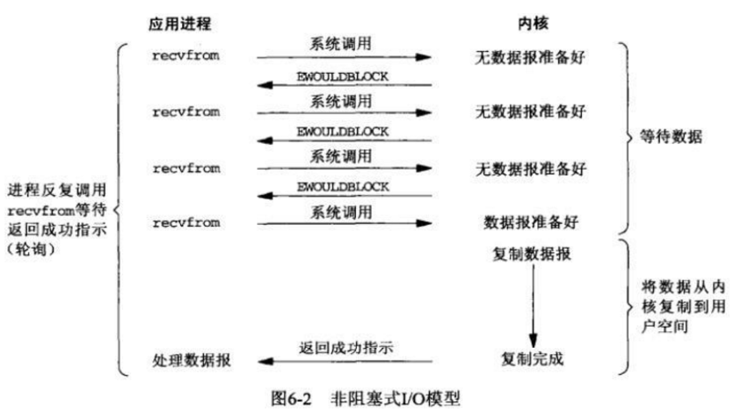

流程描述

当用户进程发出read操作时，如果kernel中的数据还没有准备好，那么它并不会block用户进程，而是立刻返回一个error。从用户进程角度讲，它发起一个read操作后，并不需要等待，而是马上就得到了一个结果。用户进程判断结果是一个error时，它就知道数据还没有准备好，于是它可以再次发送read操作。一旦kernel中的数据准备好了，并且又再次收到了用户进程的system call，那么它马上就将数据拷贝到了用户内存，然后返回。

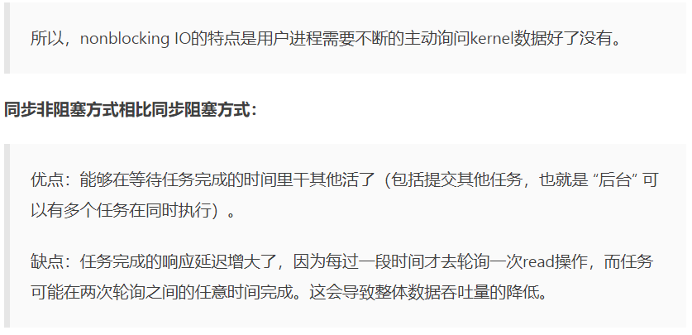

## BIO与NIO的区别

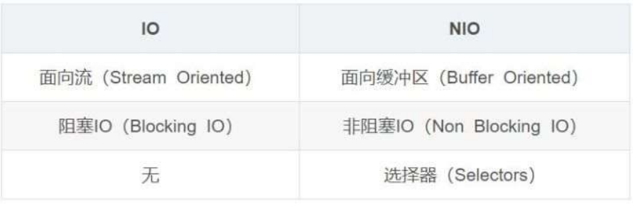

* Non-blocking IO（非阻塞IO）

IO流是阻塞的，NIO流是不阻塞的。

Java NIO使我们可以进行非阻塞IO操作。比如说，单线程中从通道读取数据到buffer，同时可以继续做别的事情，当数据读取到buffer中后，线程再继续处理数据。写数据也是一样的。另外，非阻塞写也是如此。一个线程请求写入一些数据到某通道，但不需要等待它完全写入，这个线程同时可以去做别的事情。

Java IO的各种流是阻塞的。这意味着，当一个线程调用 read() 或 write() 时，该线程被阻塞，直到有一些数据被读取，或数据完全写入。该线程在此期间不能再干任何事情了

* Buffer(缓冲区)

IO 面向流(Stream oriented)，而 NIO 面向缓冲区(Buffer oriented)。

Buffer是一个对象，它包含一些要写入或者要读出的数据。在NIO类库中加入Buffer对象，体现了新库与原I/O的一个重要区别。在面向流的I/O中·可以将数据直接写入或者将数据直接读到 Stream 对象中。虽然 Stream 中也有 Buffer 开头的扩展类，但只是流的包装类，还是从流读到缓冲区，而 NIO 却是直接读到 Buffer 中进行操作。

在NIO厍中，所有数据都是用缓冲区处理的。在读取数据时，它是直接读到缓冲区中的; 在写入数据时，写入到缓冲区中。任何时候访问NIO中的数据，都是通过缓冲区进行操作。

最常用的缓冲区是 ByteBuffer,一个 ByteBuffer 提供了一组功能用于操作 byte 数组。除了ByteBuffer,还有其他的一些缓冲区，事实上，每一种Java基本类型（除了Boolean类型）都对应有一种缓冲区。

* Channel (通道)

NIO 通过Channel（通道） 进行读写。

通道是双向的，可读也可写，而流的读写是单向的。无论读写，通道只能和Buffer交互。因为 Buffer，通道可以异步地读写。

* Selector (选择器)

NIO有选择器，而IO没有。

选择器用于使用单个线程处理多个通道。因此，它需要较少的线程来处理这些通道。线程之间的切换对于操作系统来说是昂贵的。 因此，为了提高系统效率选择器是有用的。

## IO多路复用（IO multiplexing）

IO多路复用是一种同步IO模型，实现一个线程可以监视多个文件句柄；一旦某个文件句柄就绪，就能够通知应用程序进行相应的读写操作；没有文件句柄就绪时会阻塞应用程序，交出cpu。多路是指网络连接，复用指的是同一个线程。

I/O multiplexing 这里面的 multiplexing 指的其实是在单个线程通过记录跟踪每一个Sock(I/O流)的状态(对应空管塔里面的Fight progress strip槽)来同时管理多个I/O流.

I/O多路复用（multiplexing）的本质是通过一种机制（系统内核缓冲I/O数据），让单个进程可以监视多个文件描述符，一旦某个描述符就绪（一般是读就绪或写就绪），能够通知程序进行相应的读写操作。

Linux中基于socket的通信本质也是一种I/O，使用socket()函数创建的套接字默认都是阻塞的，这意味着当sockets API的调用不能立即完成时，线程一直处于等待状态，直到操作完成获得结果或者超时出错。会引起阻塞的socket API分为以下四种：

* 输入操作： recv()、recvfrom()。以阻塞套接字为参数调用该函数接收数据时，如果套接字缓冲区内没有数据可读，则调用线程在数据到来前一直睡眠。
* 输出操作： send()、sendto()。以阻塞套接字为参数调用该函数发送数据时，如果套接字缓冲区没有可用空间，线程会一直睡眠，直到有空间。
* 接受连接：accept()。以阻塞套接字为参数调用该函数，等待接受对方的连接请求。如果此时没有连接请求，线程就会进入睡眠状态。
* 外出连接：connect()。对于TCP连接，客户端以阻塞套接字为参数，调用该函数向服务器发起连接。该函数在收到服务器的应答前，不会返回。这意味着TCP连接总会等待至少服务器的一次往返时间。

使用阻塞模式的套接字编写网络程序比较简单，容易实现。但是在服务器端，通常要处理大量的套接字通信请求，如果线程阻塞于上述的某一个输入或输出调用时，将无法处理其他任何运算或响应其他网络请求，这么做无疑是十分低效的，当然可以采用多线程，但大量的线程占用很大的内存空间，并且线程切换会带来很大的开销。而I/O多路复用模型能处理多个connection的优点就使其能支持更多的并发连接请求。 Linux支持I/O多路复用的系统调用有select、poll、epoll，这些调用都是内核级别的。但select、poll、epoll本质上都是同步I/O，先是block住等待就绪的socket，再block住将数据从内核拷贝到用户内存空间。基于select调用的I/O复用模型如下：

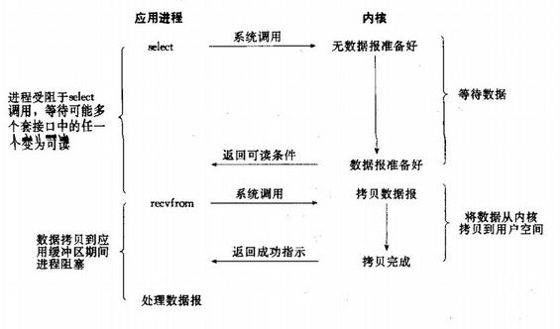

**流程描述**

IO multiplexing就是我们说的select，poll，epoll，有些地方也称这种IO方式为event driven IO。select/epoll的好处就在于单个process就可以同时处理多个网络连接的IO。它的基本原理就是select，poll，epoll这个function会不断的轮询所负责的所有socket，当某个socket有数据到达了，就通知用户进程。

当用户进程调用了select，那么整个进程会被block，而同时，kernel会“监视”所有select负责的socket，当任何一个socket中的数据准备好了，select就会返回。这个时候用户进程再调用read操作，将数据从kernel拷贝到用户进程。

多路复用的特点是通过一种机制一个进程能同时等待IO文件描述符，内核监视这些文件描述符（套接字描述符），其中的任意一个进入读就绪状态，select， poll，epoll函数就可以返回。对于监视的方式，又可以分为 select， poll， epoll三种方式。

上面的图和blocking IO的图其实并没有太大的不同，事实上，还更差一些。因为这里需要使用两个system call (select 和 recvfrom)，而blocking IO只调用了一个system call (recvfrom)。但是，用select的优势在于它可以同时处理多个connection。

所以，如果处理的连接数不是很高的话，使用select/epoll的web server不一定比使用multi-threading + blocking IO的web server性能更好，可能延迟还更大。（select/epoll的优势并不是对于单个连接能处理得更快，而是在于能处理更多的连接。）

在IO multiplexing Model中，实际中，对于每一个socket，一般都设置成为non-blocking，但是，如上图所示，整个用户的process其实是一直被block的。只不过process是被select这个函数block，而不是被socket IO给block。所以IO多路复用是阻塞在select，epoll这样的系统调用之上，而没有阻塞在真正的I/O系统调用如recvfrom之上。

在I/O编程过程中，当需要同时处理多个客户端接入请求时，可以利用多线程或者I/O多路复用技术进行处理。I/O多路复用技术通过把多个I/O的阻塞复用到同一个select的阻塞上，从而使得系统在单线程的情况下可以同时处理多个客户端请求。与传统的多线程/多进程模型比，I/O多路复用的最大优势是系统开销小，系统不需要创建新的额外进程或者线程，也不需要维护这些进程和线程的运行，降底了系统的维护工作量，节省了系统资源，I/O多路复用的主要应用场景如下：

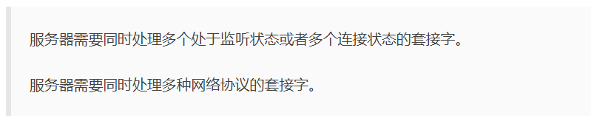

IO多路复用是指内核一旦发现进程指定的一个或者多个IO条件准备读取，它就通知该进程。IO多路复用适用如下场合：

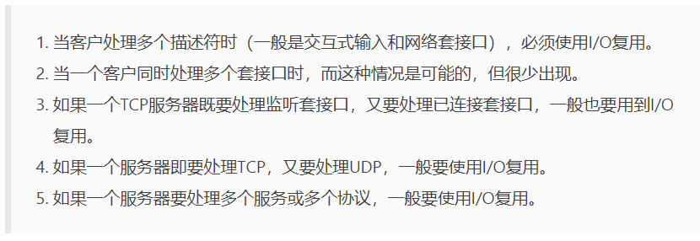

与多进程和多线程技术相比，I/O多路复用技术的最大优势是系统开销小，系统不必创建进程/线程，也不必维护这些进程/线程，从而大大减小了系统的开销。

目前支持I/O多路复用的系统调用有 select，pselect，poll，epoll，I/O多路复用就是通过一种机制，一个进程可以监视多个描述符，一旦某个描述符就绪（一般是读就绪或者写就绪），能够通知程序进行相应的读写操作。但select，pselect，poll，epoll本质上都是同步I/O，因为他们都需要在读写事件就绪后自己负责进行读写，也就是说这个读写过程是阻塞的，而异步I/O则无需自己负责进行读写，异步I/O的实现会负责把数据从内核拷贝到用户空间。

### select

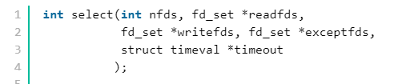

select的第一个参数nfds为fdset集合中最大描述符值加1，fdset是一个位数组（文件描述符集合），其大小限制为__FD_SETSIZE（1024），位数组的每一位代表其对应的描述符是否需要被检查。

第二三四参数表示需要关注读、写、错误事件的文件描述符位数组，这些参数既是输入参数也是输出参数，可能会被内核修改用于标示哪些描述符上发生了关注的事件，所以每次调用select前都需要重新初始化fdset。timeout参数为超时时间，该结构会被内核修改，其值为超时剩余的时间。

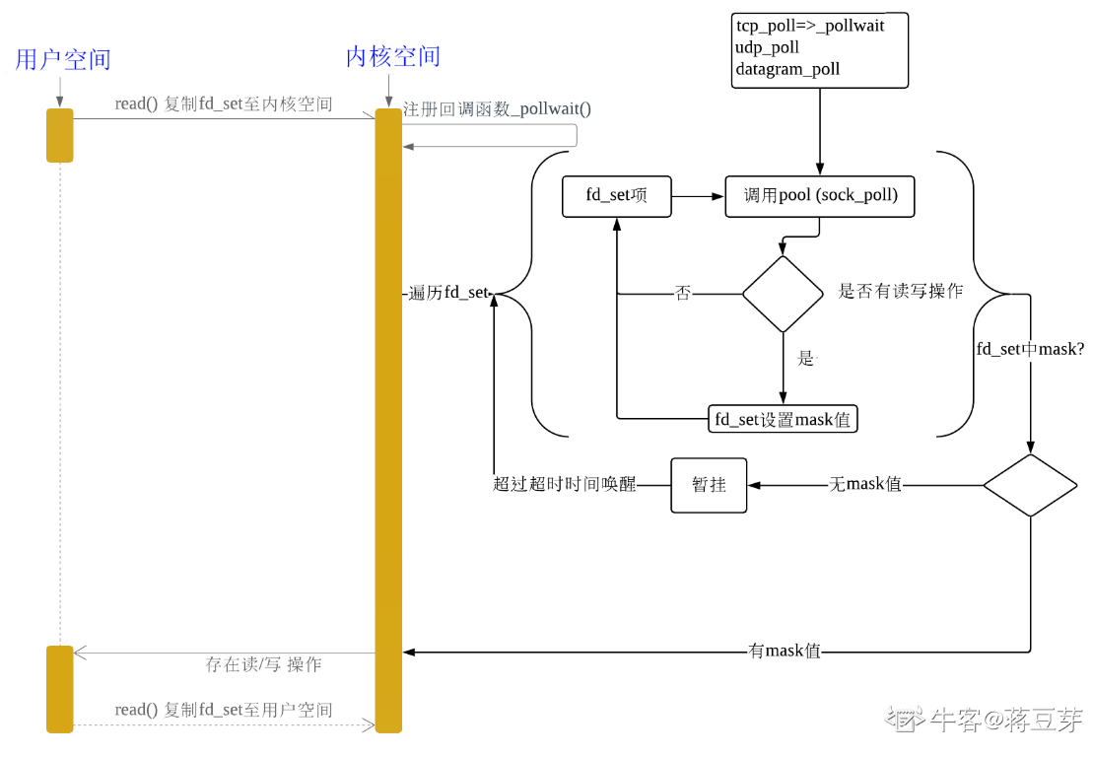

select的调用步骤如下：

1. 使用copy_from_user从用户空间拷贝fdset到内核空间
2. 注册回调函数__pollwait
3. 遍历所有fd，调用其对应的poll方法。
4. 以tcp_poll为例，其核心实现就是__pollwait，也就是上面注册的回调函数。
5. __pollwait的主要工作就是把当前进程挂到设备的等待队列中，不同的设备有不同的等待队列，所以当前进程会轮流挂到不同的设备上（也即fd_set）。在设备收到一条消息（网络设备）或填写完文件数据（磁盘设备）后，会唤醒设备等待队列上睡眠的进程，这时当前进程便被唤醒了。总结就是一个回调函数__pollwait每次要轮询所有设备（也即fd_set），效率就低了。
6. poll方法返回时会返回一个描述读写操作是否就绪的mask掩码，根据这个mask掩码给fd_set赋值。
7. 如果遍历完所有的fd，还没有返回一个可读写的mask掩码，则会调用schedule_timeout是调用select的进程（也就是当前进程）进入睡眠。当设备驱动发现自身资源可读写后，会唤醒其等待队列上睡眠的进程。如果超过一定的超时时间（schedule_timeout 指定），还是没人唤醒，则调用select的进程会重新被唤醒获得CPU，进而重新遍历fd，判断有没有就绪的fd。
8. 把fd_set从内核空间拷贝到用户空间。
9. 用户再次遍历fd_set判断具体是什么事件发生，再为具体的事件调用相应的函数。

select目前几乎在所有的平台上支持，其良好跨平台支持也是它的一个优点。select的一个缺点在于单个进程能够监视的文件描述符的数量存在最大限制，在Linux上一般为1024，可以通过修改宏定义甚至重新编译内核的方式提升这一限制，但是这样也会造成效率的降低

缺点：

* 单个进程所打开的FD是有一定限制的，它由FD_SETSIZE设置，默认值是1024
* 对socket进行扫描时是线性扫描，即采用轮询的方法，效率较低
* 需要维护一个用来存放大量fd的数据结构，这样会使得用户空间和内核空间在传递该结构时复制开销大。

### poll

poll本质上和select没有区别，它将用户传入的数组拷贝到内核空间，然后查询每个fd对应的设备状态，如果设备就绪则在设备等待队列中加入一项并继续遍历，如果遍历完所有fd后没有发现就绪设备，则挂起当前进程，直到设备就绪或者主动超时，被唤醒后它又要再次遍历fd。这个过程经历了多次无谓的遍历。

它没有最大连接数的限制，原因是它是基于链表来存储的，但是同样有一个缺点：

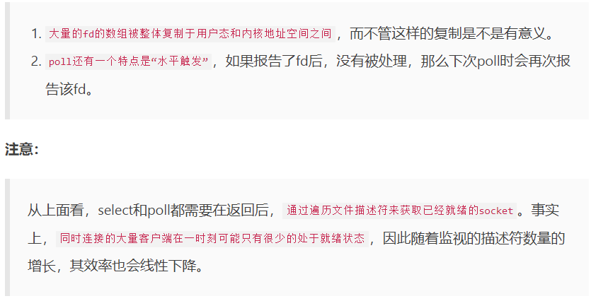

### epoll

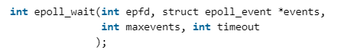

epoll提供了三个函数，epoll_create、epoll_ctl和epoll_wait

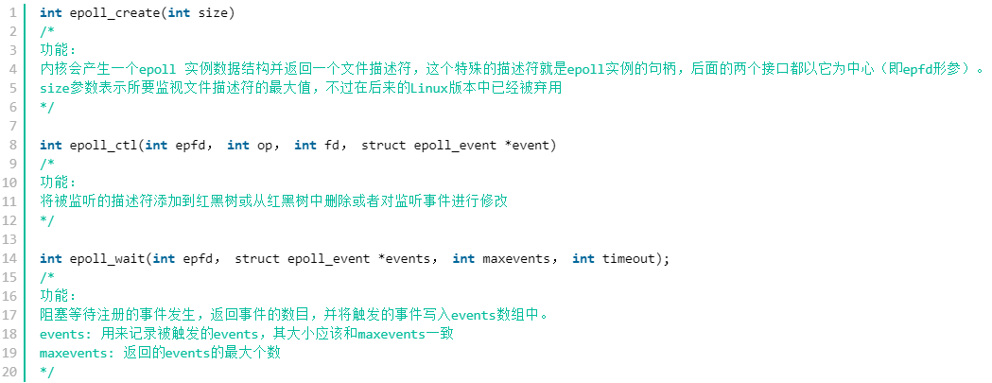

首先创建一个epoll对象，然后使用epoll_ctl对这个对象进行操作（添加、删除、修改），把需要监控的描述符加进去，这些描述符将会以epoll_event结构体的形式组成一颗红黑树（说明查询的复杂度降为logn了），接着阻塞在epoll_wait，进入大循环，当某个fd上有事件发生时，内核将会把其对应的结构体放入一个链表中，返回有事件发生的链表，用户再遍历这个链表查看具体是哪个事件。流程如下图：

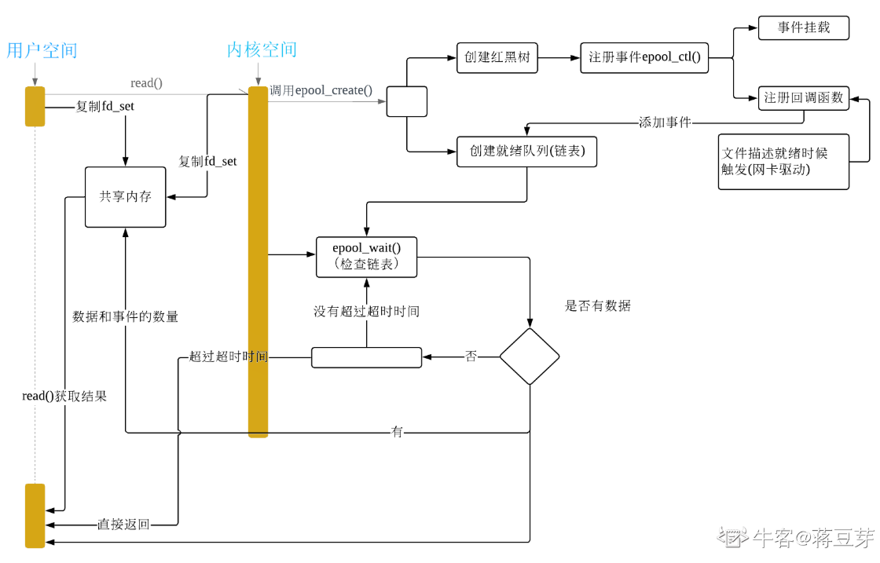

epoll是对select和poll的改进，就能避免select的三个缺点。

* 对于第一个缺点，epoll把所有的fd拷贝进共享内存中，内核可以直接访问。这样epoll保证了每个fd在整个过程中只会拷贝一次。
* 对于第二个缺点，epoll的解决方案不像select或poll一样每次都把当前进程轮流挂到不同的设备上（也即fd_set），而只在 epoll_ctl时把当前进程挂一遍（这一遍必不可少）并为每个fd指定一个回调函数（每一个设备对应一个回调函数，不用再轮询了，效率也就高了），当设备数据就绪时，唤醒等待队列上的等待者，就会调用这个回调函数，而这个回调函数会把就绪的fd加入一个就绪链表。epoll_wait的工作实际上就是在这个就绪链表中查看有没有就绪的fd，只要判断一下就绪链表是否为空就行了。
* 对于第三个缺点，epoll没有这个限制，它所支持的fd上限是最大可以打开文件的数目，这个数字一般远大于2048。

#### 水平触发

默认工作模式，即当epoll_wait检测到某描述符事件就绪并通知应用程序时，应用程序可以不立即处理该事件；下次调用epoll_wait时，会再次通知此事件。

#### 边缘触发

边缘触发：当epoll_wait检测到某描述符事件就绪并通知应用程序时，应用程序必须立即处理该事件。如果不处理，下次调用epoll_wait时，不会再次通知此事件。（直到你做了某些操作导致该描述符变成未就绪状态了，也就是说边缘触发只在状态由未就绪变为就绪时通知一次）。ET模式很大程度上减少了epoll事件的触发次数，因此效率比LT模式下高。

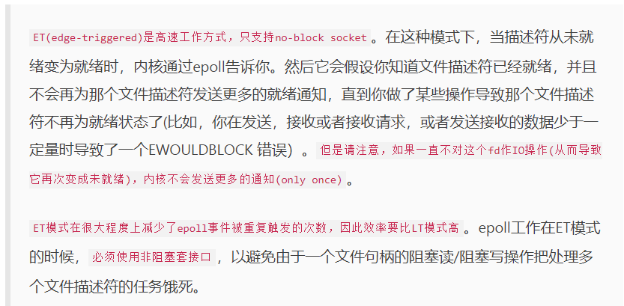

### select，poll，epoll的区别

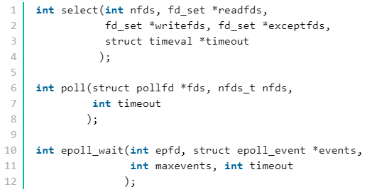

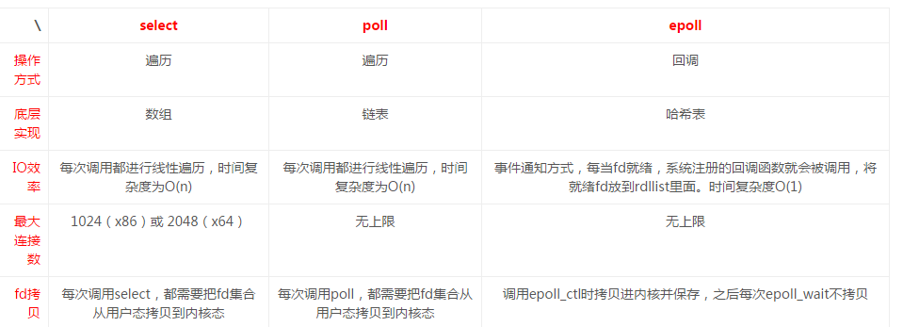

* select，poll实现需要自己不断轮询所有fd集合，直到设备就绪，期间可能要睡眠和唤醒多次交替。而epoll只要判断一下就绪链表是否为空就行了，这节省了大量的CPU时间。
* select，poll每次调用都要把fd集合从用户态往内核态拷贝一次，并且要把当前进程往设备等待队列中挂一次，而epoll只要一次拷贝，而且把当前进程往等待队列上挂也只挂一次，这也能节省不少的开销。
* 在select/poll中，进程只有在调用一定的方法后，内核才对所有监视的文件描述符进行扫描，而epoll事先通过epoll_ctl()来注册一个文件描述符，一旦基于某个文件描述符就绪时，内核会采用类似callback的回调机制，迅速激活这个文件描述符，当进程调用epoll_wait()时便得到通知。(此处去掉了遍历文件描述符，而是通过监听回调的的机制。这正是epoll的魅力所在。)

## 信号驱动IO

信号驱动式I/O：首先我们允许Socket进行信号驱动IO,并安装一个信号处理函数，进程继续运行并不阻塞。当数据准备好时，进程会收到一个SIGIO信号，可以在信号处理函数中调用I/O操作函数处理数据。过程如下图所示：

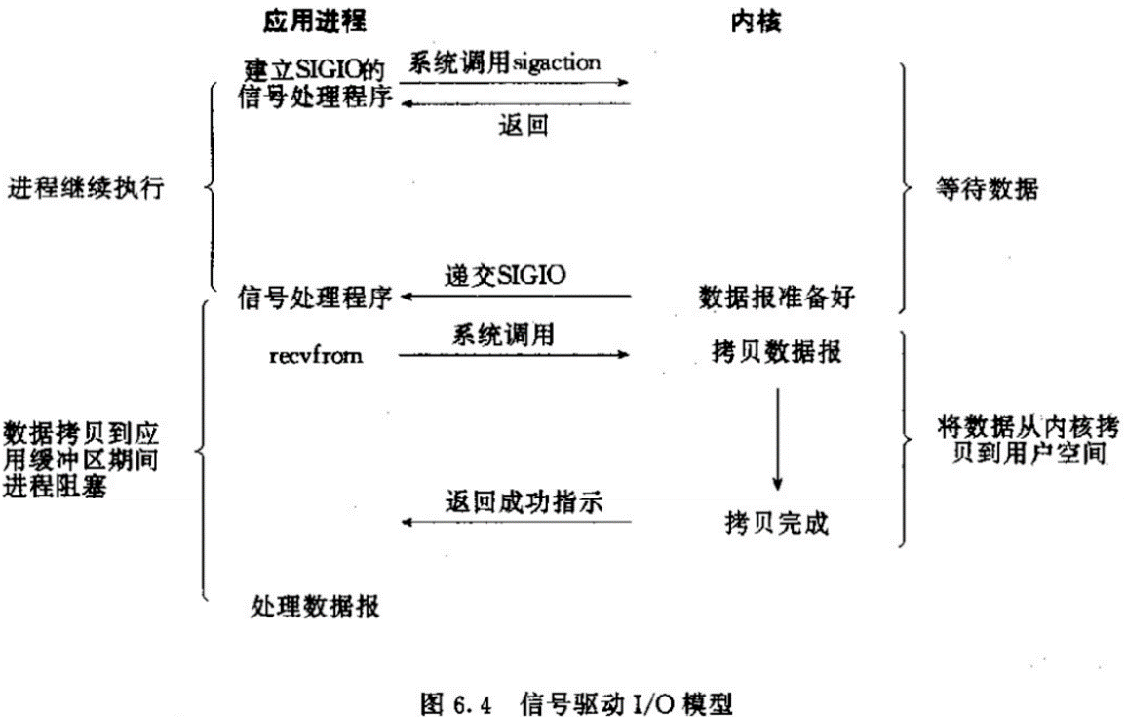

## AIO

**网络模型**

相对于同步IO，异步IO不是顺序执行。用户进程进行aio_read系统调用之后，无论内核数据是否准备好，都会直接返回给用户进程，然后用户态进程可以去做别的事情。等到socket数据准备好了，内核直接复制数据给进程，然后从内核向进程发送通知。IO两个阶段，进程都是非阻塞的。

Linux提供了AIO库函数实现异步，但是用的很少。目前有很多开源的异步IO库，例如libevent、libev、libuv。异步过程如下图所示：

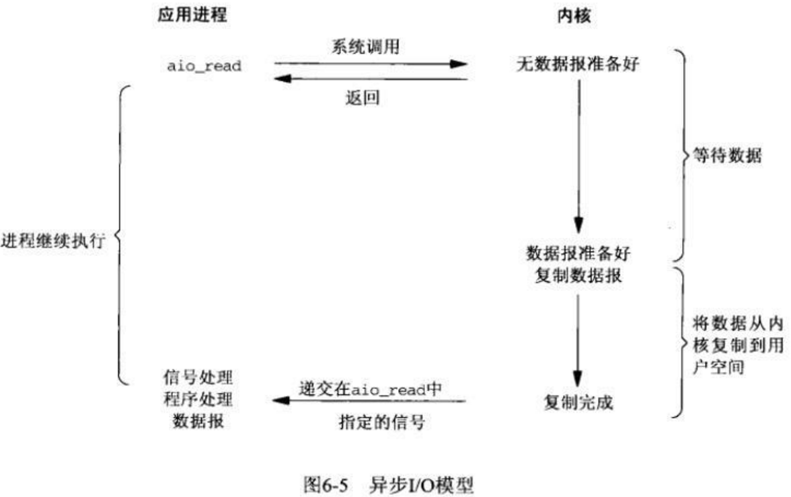

**流程描述**

用户进程发起aio_read操作之后，立刻就可以开始去做其它的事。而另一方面，从kernel的角度，当它受到一个asynchronous read之后，首先它会立刻返回，所以不会对用户进程产生任何block。然后，kernel会等待数据准备完成，然后将数据拷贝到用户内存，当这一切都完成之后，kernel会给用户进程发送一个signal或执行一个基于线程的回调函数来完成这次 IO 处理过程，告诉它read操作完成了。

在 Linux 中，通知的方式是 “信号”：

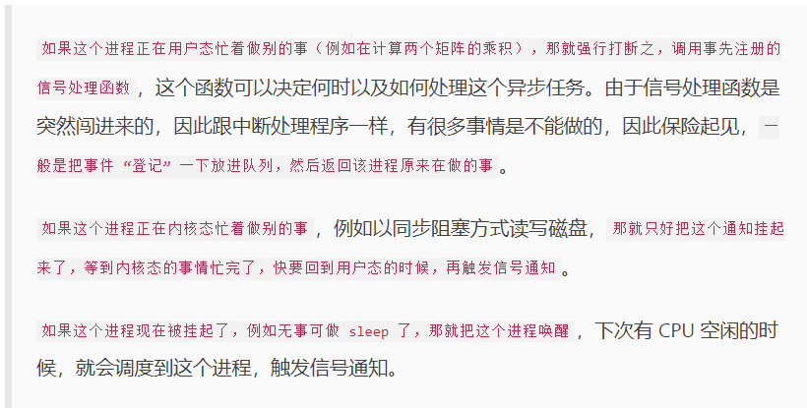

## 零拷贝

在写一个服务端程序时（Web Server或者文件服务器），文件下载是一个基本功能。这时候服务端的任务是：将服务端主机磁盘中的文件不做修改地从已连接的socket发出去，我们通常用下面的代码完成：



基本操作就是循环的从磁盘读入文件内容到缓冲区，再将缓冲区的内容发送到socket。但是由于Linux的I/O操作默认是缓冲I/O。这里面主要使用的也就是read和write两个系统调用，我们并不知道操作系统在其中做了什么。实际上在以上I/O操作中，发生了多次的数据拷贝。

当应用程序访问某块数据时，操作系统首先会检查，是不是最近访问过此文件，文件内容是否缓存在内核缓冲区，如果是，操作系统则直接根据read系统调用提供的buf地址，将内核缓冲区的内容拷贝到buf所指定的用户空间缓冲区中去。如果不是，操作系统则首先将磁盘上的数据拷贝的内核缓冲区，这一步目前主要依靠DMA来传输，然后再把内核缓冲区上的内容拷贝到用户缓冲区中。

接下来，write系统调用再把用户缓冲区的内容拷贝到网络堆栈相关的内核缓冲区中，最后socket再把内核缓冲区的内容发送到网卡上。

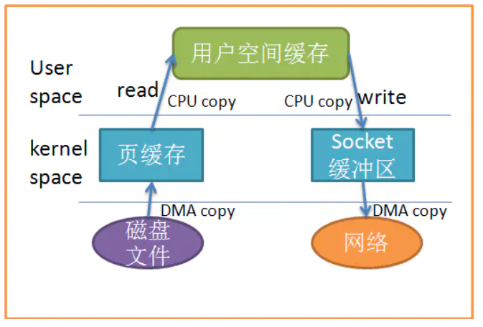

从上图中可以看出，共产生了四次数据拷贝，即使使用了DMA来处理了与硬件的通讯，CPU仍然需要处理两次数据拷贝，与此同时，在用户态与内核态也发生了多次上下文切换，无疑也加重了CPU负担。

在此过程中，我们没有对文件内容做任何修改，那么在内核空间和用户空间来回拷贝数据无疑就是一种浪费，而零拷贝主要就是为了解决这种低效性。

**零拷贝技术（zero-copy）**

零拷贝主要的任务就是避免CPU将数据从一块存储拷贝到另外一块存储，主要就是利用各种零拷贝技术，避免让CPU做大量的数据拷贝任务，减少不必要的拷贝，或者让别的组件来做这一类简单的数据传输任务，让CPU解脱出来专注于别的任务。这样就可以让系统资源的利用更加有效。

我们继续回到引文中的例子，我们如何减少数据拷贝的次数呢？一个很明显的着力点就是减少数据在内核空间和用户空间来回拷贝，这也引入了零拷贝的一个类型：

让数据传输不需要经过user space

### 使用mmap

我们减少拷贝次数的一种方法是调用mmap()来代替read调用：



应用程序调用mmap()，磁盘上的数据会通过DMA被拷贝的内核缓冲区，接着操作系统会把这段内核缓冲区与应用程序共享，这样就不需要把内核缓冲区的内容往用户空间拷贝。应用程序再调用write(),操作系统直接将内核缓冲区的内容拷贝到socket缓冲区中，这一切都发生在内核态，最后，socket缓冲区再把数据发到网卡去。

同样的，看图很简单：

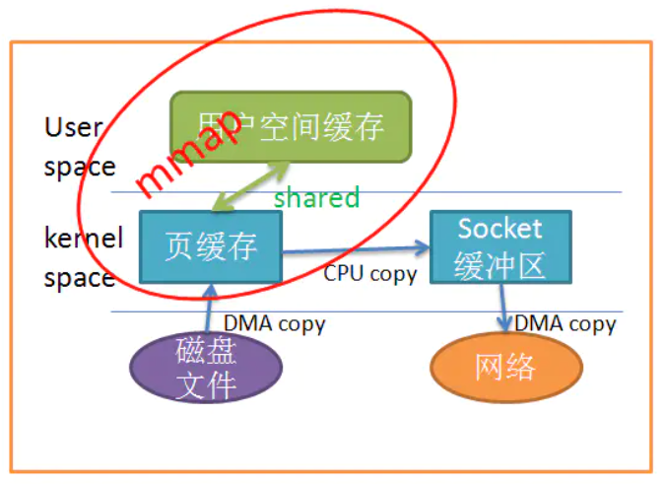

使用mmap替代read很明显减少了一次拷贝，当拷贝数据量很大时，无疑提升了效率。但是使用mmap是有代价的。当你使用mmap时，你可能会遇到一些隐藏的陷阱。例如，当你的程序map了一个文件，但是当这个文件被另一个进程截断(truncate)时, write系统调用会因为访问非法地址而被SIGBUS信号终止。

### 使用sendfile

从2.1版内核开始，Linux引入了sendfile来简化操作:

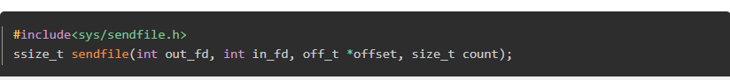

系统调用sendfile()在代表输入文件的描述符in_fd和代表输出文件的描述符out_fd之间传送文件内容（字节）。描述符out_fd必须指向一个套接字，而in_fd指向的文件必须是可以mmap的。这些局限限制了sendfile的使用，使sendfile只能将数据从文件传递到套接字上，反之则不行。

使用sendfile不仅减少了数据拷贝的次数，还减少了上下文切换，数据传送始终只发生在kernel space。

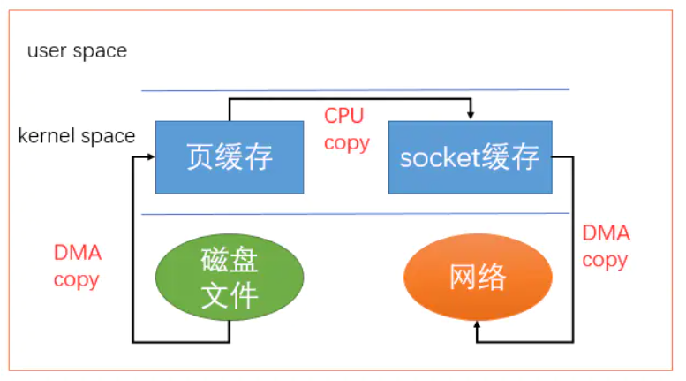

目前为止，我们已经减少了数据拷贝的次数了，但是仍然存在一次拷贝，就是页缓存到socket缓存的拷贝。那么能不能把这个拷贝也省略呢？

借助于硬件上的帮助，我们是可以办到的。之前我们是把页缓存的数据拷贝到socket缓存中，实际上，我们仅仅需要把缓冲区描述符传到socket缓冲区，再把数据长度传过去，这样DMA控制器直接将页缓存中的数据打包发送到网络中就可以了。

总结一下，sendfile系统调用利用DMA引擎将文件内容拷贝到内核缓冲区去，然后将带有文件位置和长度信息的缓冲区描述符添加socket缓冲区去，这一步不会将内核中的数据拷贝到socket缓冲区中，DMA引擎会将内核缓冲区的数据拷贝到协议引擎中去，避免了最后一次拷贝。

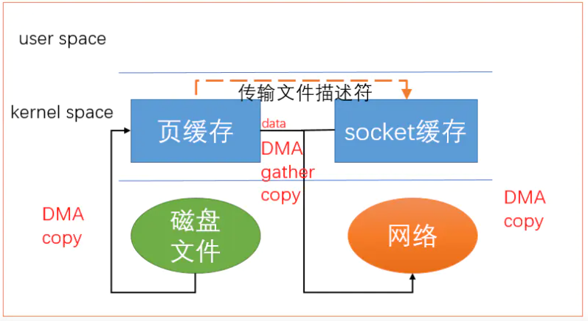

不过这一种收集拷贝功能是需要硬件以及驱动程序支持的。

# 操作系统中的堆栈

**堆栈区别**

1. **内存分配方面：**

堆：一般由程序员分配释放， 若程序员不释放，程序结束时可能由OS回收 。注意它与数据结构中的堆是两回事，分配方式是类似于链表。可能用到的关键字如下：new、malloc、delete、free等等。

栈：由编译器(Compiler)自动分配释放，存放函数的参数值，局部变量的值等。其操作方式类似于数据结构中的栈。

1. **申请方式方面：**

堆：需要程序员自己申请，并指明大小。在c中malloc函数如p1 = (char *)malloc(10)；在C++中用new运算符，但是注意p1、p2本身是在栈中的。因为他们还是可以认为是局部变量。

栈：由系统自动分配。 例如，声明在函数中一个局部变量 int b；系统自动在栈中为b开辟空间。

1. **系统响应方面：**

堆：操作系统有一个记录空闲内存地址的链表，当系统收到程序的申请时，会遍历该链表，寻找第一个空间大于所申请空间的堆结点，然后将该结点从空闲结点链表中删除，并将该结点的空间分配给程序，另外，对于大多数系统，会在这块内存空间中的首地址处记录本次分配的大小，这样代码中的delete语句才能正确的释放本内存空间。另外由于找到的堆结点的大小不一定正好等于申请的大小，系统会自动的将多余的那部分重新放入空闲链表中。

栈：只要栈的剩余空间大于所申请空间，系统将为程序提供内存，否则将报异常提示栈溢出。

1. **大小限制方面：**

堆：是向高地址扩展的数据结构，是不连续的内存区域。这是由于系统是用链表来存储的空闲内存地址的，自然是不连续的，而链表的遍历方向是由低地址向高地址。堆的大小受限于计算机系统中有效的虚拟内存。由此可见，堆获得的空间比较灵活，也比较大。

栈：在Windows下, 栈是向低地址扩展的数据结构，是一块连续的内存的区域。这句话的意思是栈顶的地址和栈的最大容量是系统预先规定好的，在WINDOWS下，栈的大小是固定的（是一个编译时就确定的常数），如果申请的空间超过栈的剩余空间时，将提示overflow。因此，能从栈获得的空间较小。

1. **效率方面：**

堆：是由new分配的内存，一般速度比较慢，而且容易产生内存碎片，不过用起来最方便，另外，在WINDOWS下，最好的方式是用VirtualAlloc分配内存，他不是在堆，也不是在栈是直接在进程的地址空间中保留一快内存，虽然用起来最不方便。但是速度快，也最灵活。

栈：由系统自动分配，速度较快。但程序员是无法控制的。

1. **存放内容方面：**

堆：一般是在堆的头部用一个字节存放堆的大小。堆中的具体内容有程序员安排。

栈：在函数调用时第一个进栈的是主函数中后的下一条指令（函数调用语句的下一条可执行语句）的地址然后是函数的各个参数，在大多数的C编译器中，参数是由右往左入栈，然后是函数中的局部变量。 注意: 静态变量是不入栈的。当本次函数调用结束后，局部变量先出栈，然后是参数，最后栈顶指针指向最开始存的地址，也就是主函数中的下一条指令，程序由该点继续运行。

1. **存取效率方面：**

堆：char *s1 = "Hellow Word"；是在编译时就确定的；

栈：char s1[] = "Hellow Word"； 是在运行时赋值的；用数组比用指针速度要快一些，因为指针在底层汇编中需要用edx寄存器中转一下，而数组在栈上直接读取。

堆栈是一种存储部件，即数据的写入跟读出不需要提供地址，而是根据写入的顺序决定读出的顺序。

形象来说，栈就是一条流水线，而流水线中加工的就是方法的主要程序，在分配栈时，由于程序是自上而下顺序执行，就将程序指令一条一条压入栈中，就像流水线一样。而堆上站着的就是工作人员，他们加工流水线中的商品，由程序员分配：何时加工，如何加工。而我们通常使用new运算符为对象在堆上分配内存（java），堆上寻找对象的任务交给句柄，而栈中由栈指针管理

1